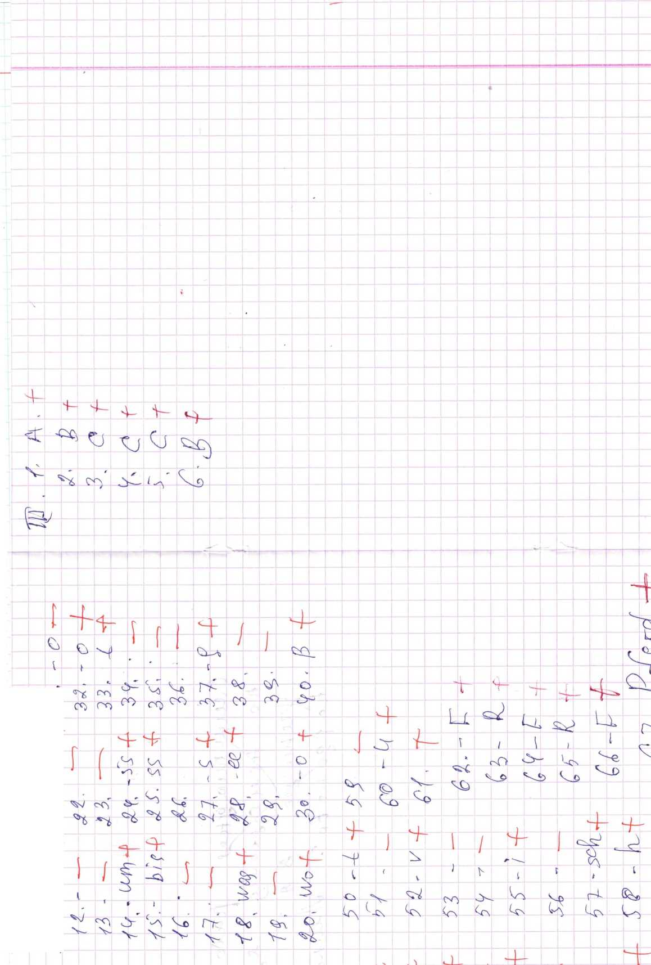
ft. л. - J f
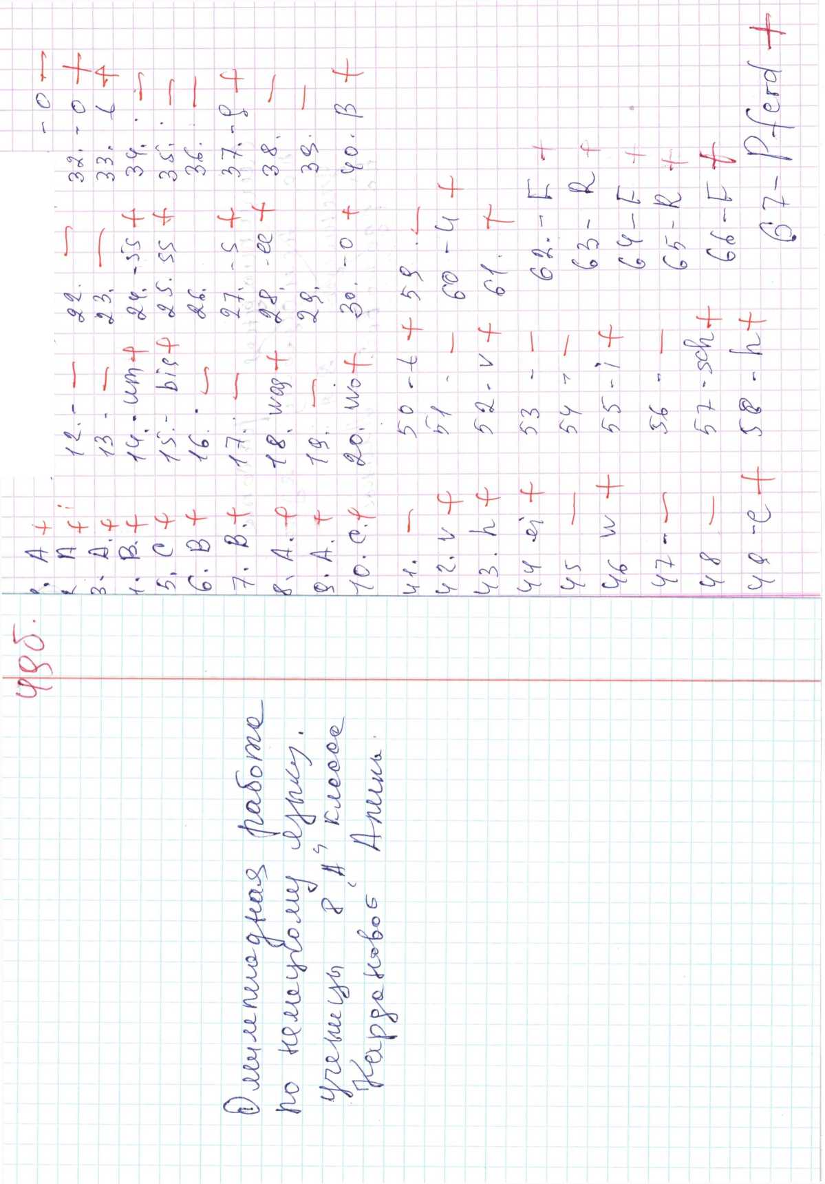
Л. л. 3<.

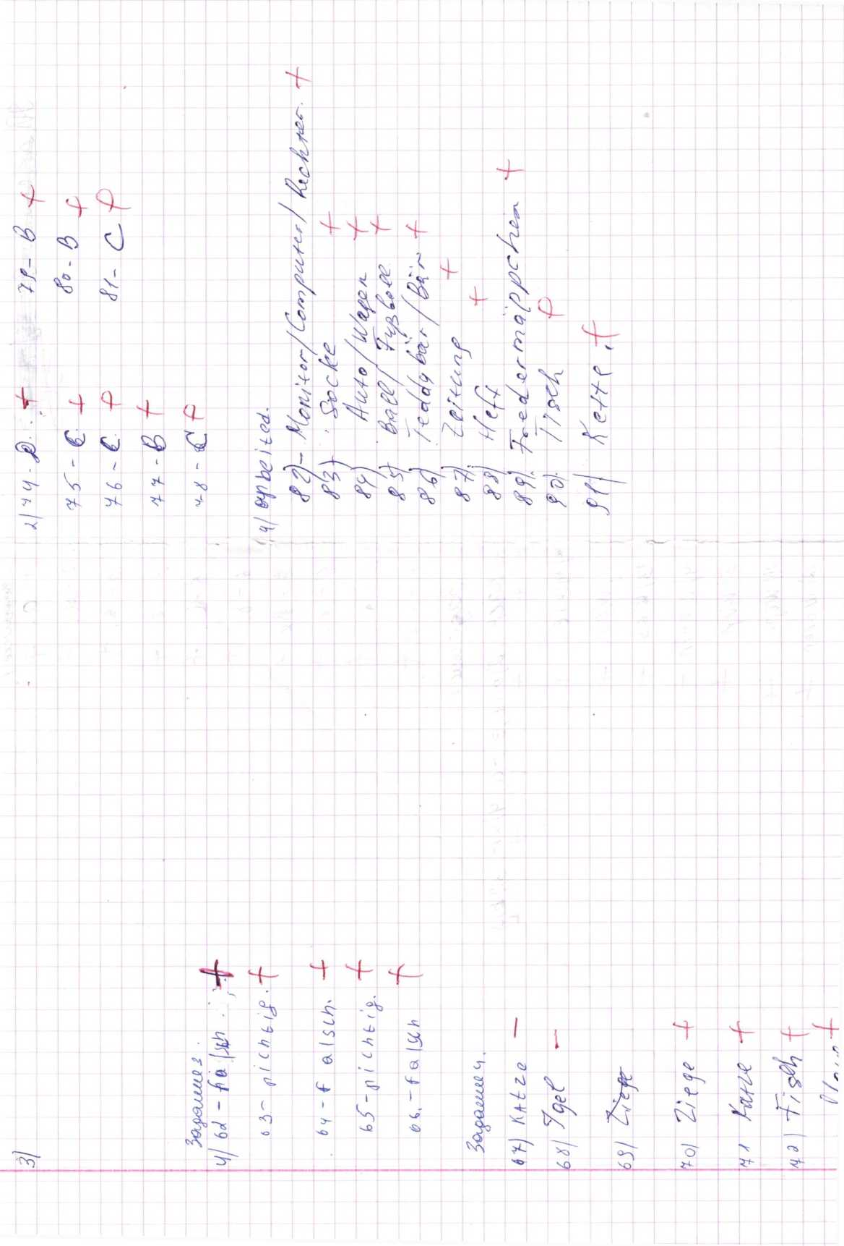
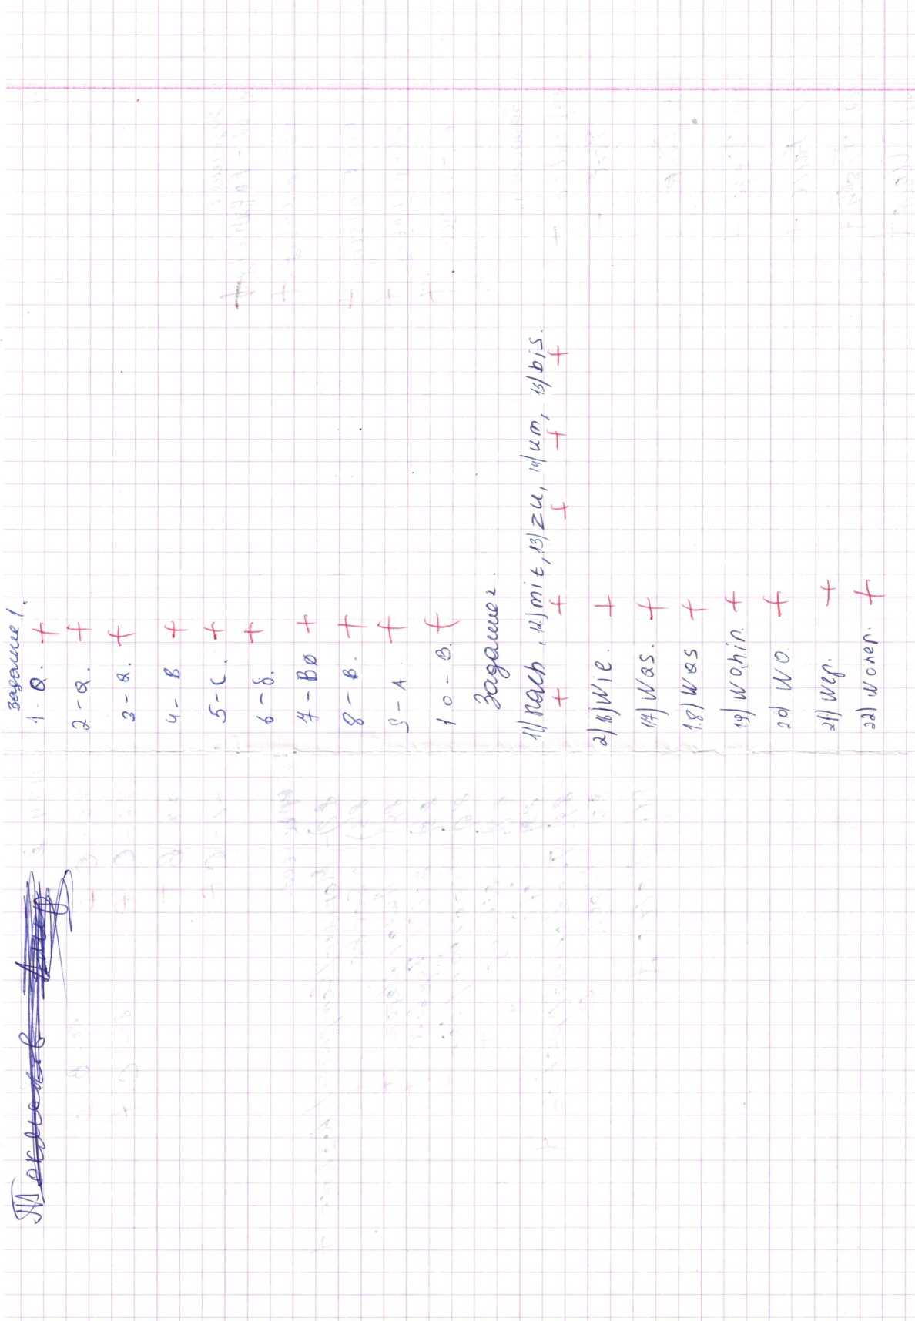
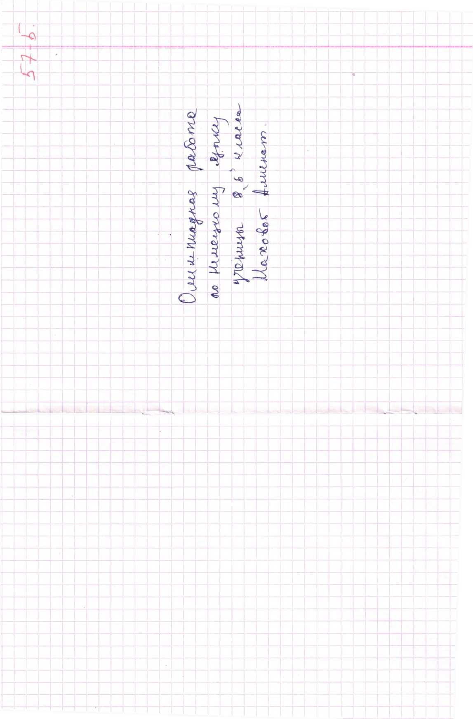
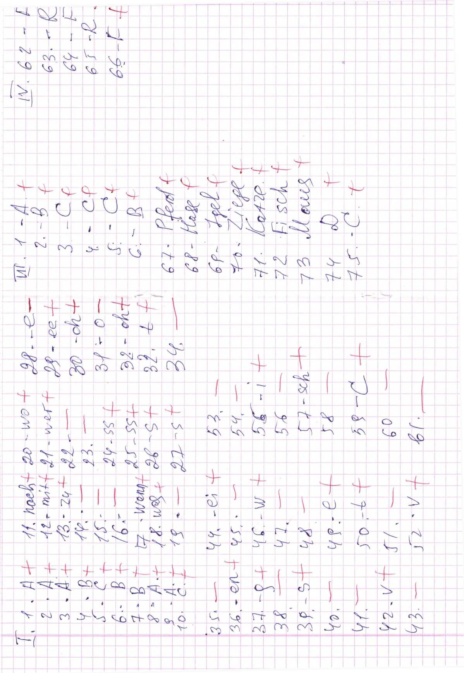

2

 |  |  |  | 1
 |  |  |  | I
 |  | ( |  | о | о
I |  | С/¹ |  | ( | 1
^3
 |  |  |  | 4L | Г*
1 |  |  |  |  | X
 |  | ^Si. |  | <> | *• 5*s^
( |  | I |  | (
 |  | г—V |  | v<>
1
 |  |  | $
 | 1 |  | ^{r}0 | Г
1 ( | -4 | - i
 | к |  | I |  |  | (.
 |  |  |  |  | r- | o4
 |  | ’
 |  |  |  |  |  | 1
 |  |  |  |  | H | 1
 |  |  |  |  |  | 5

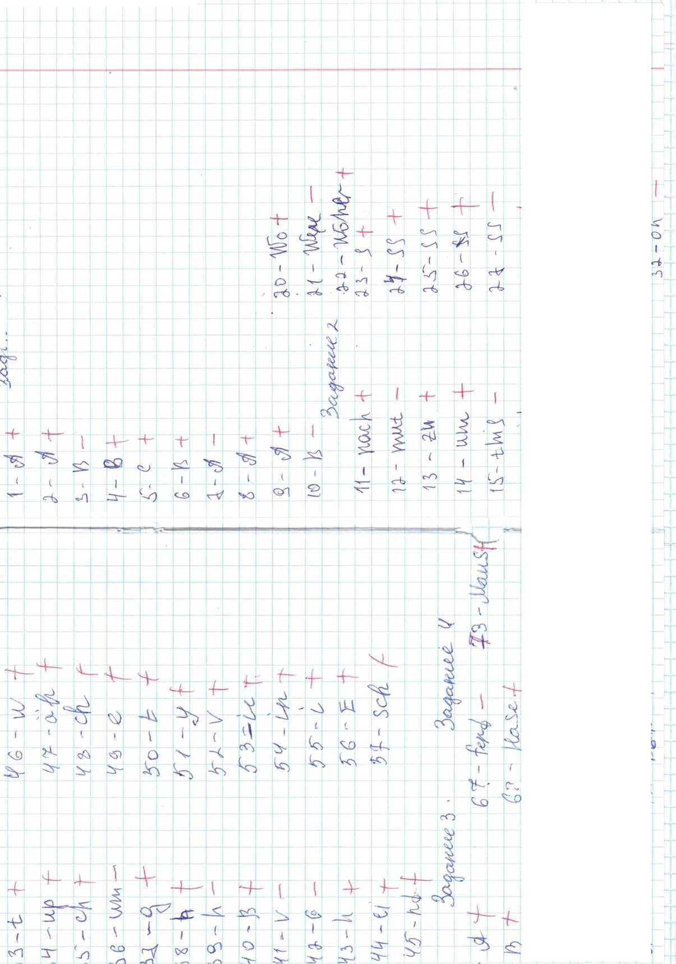

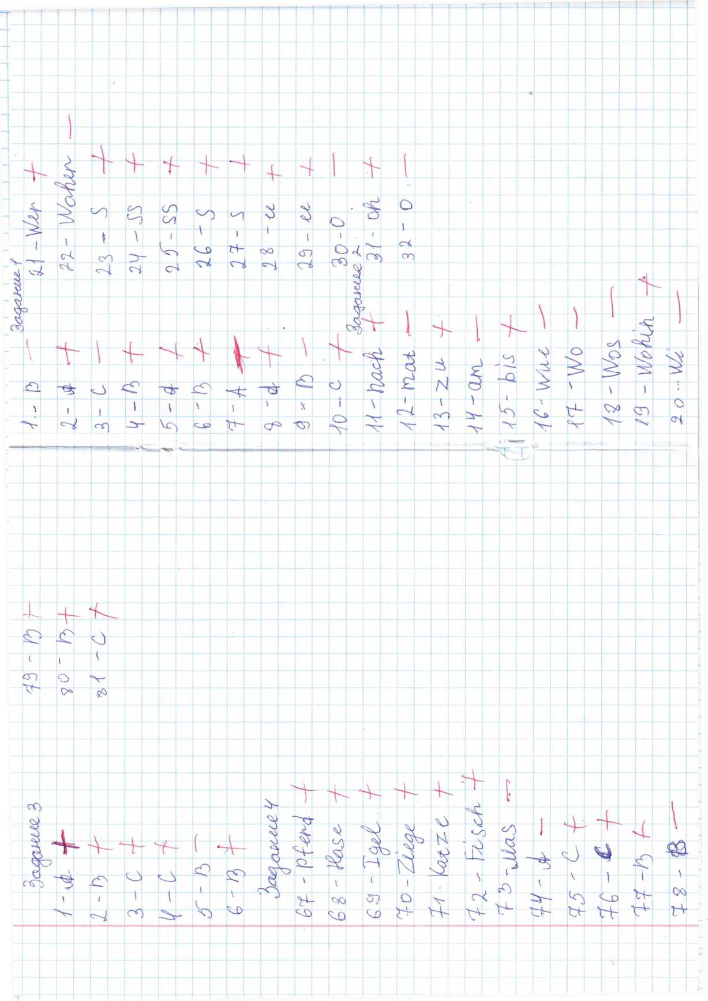

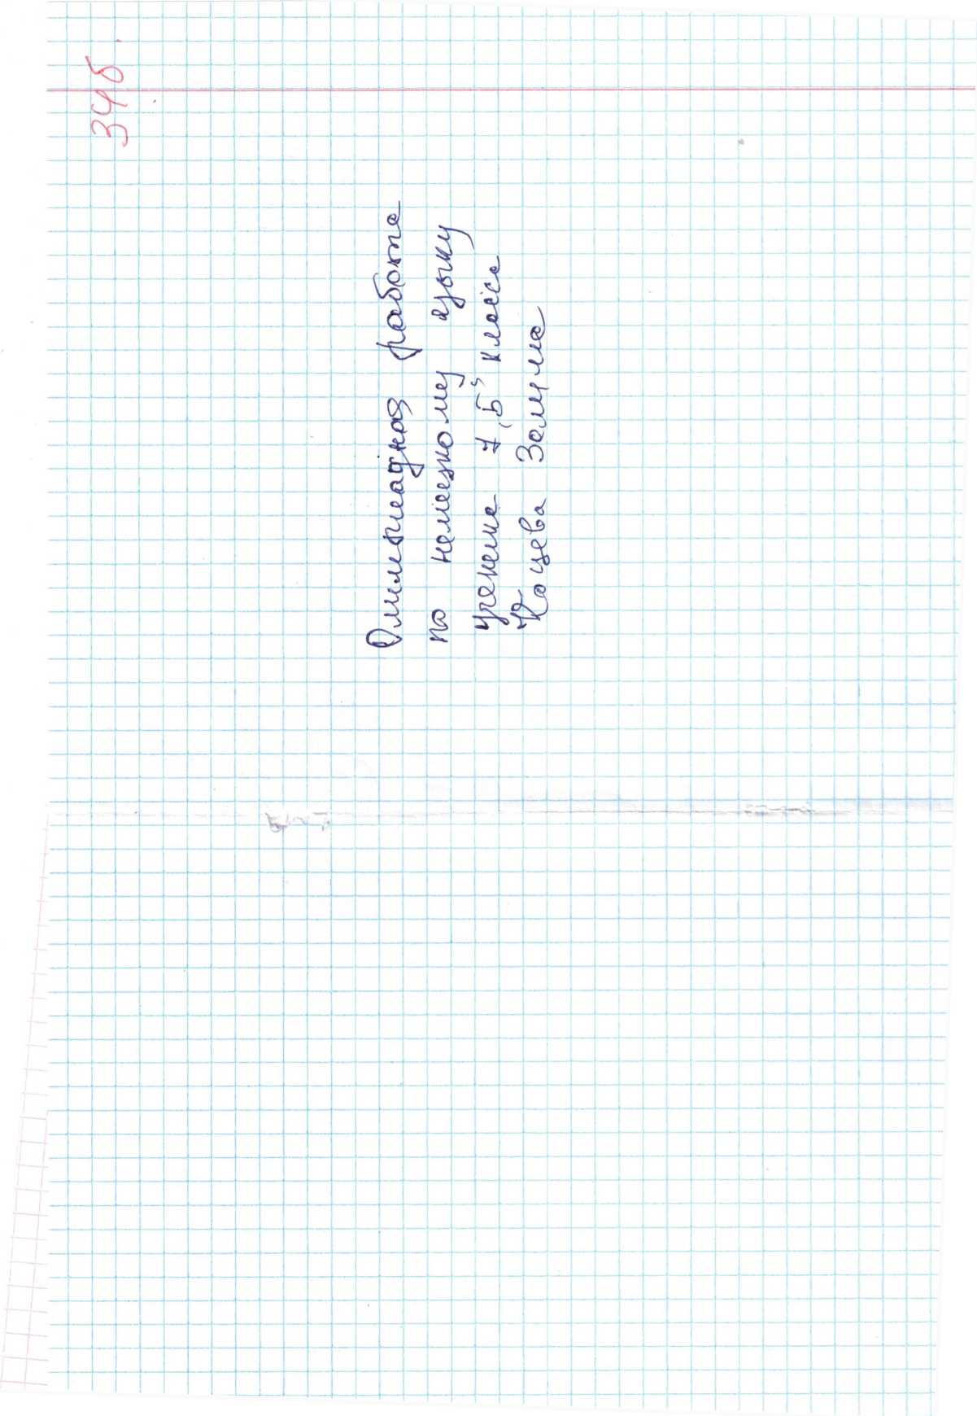

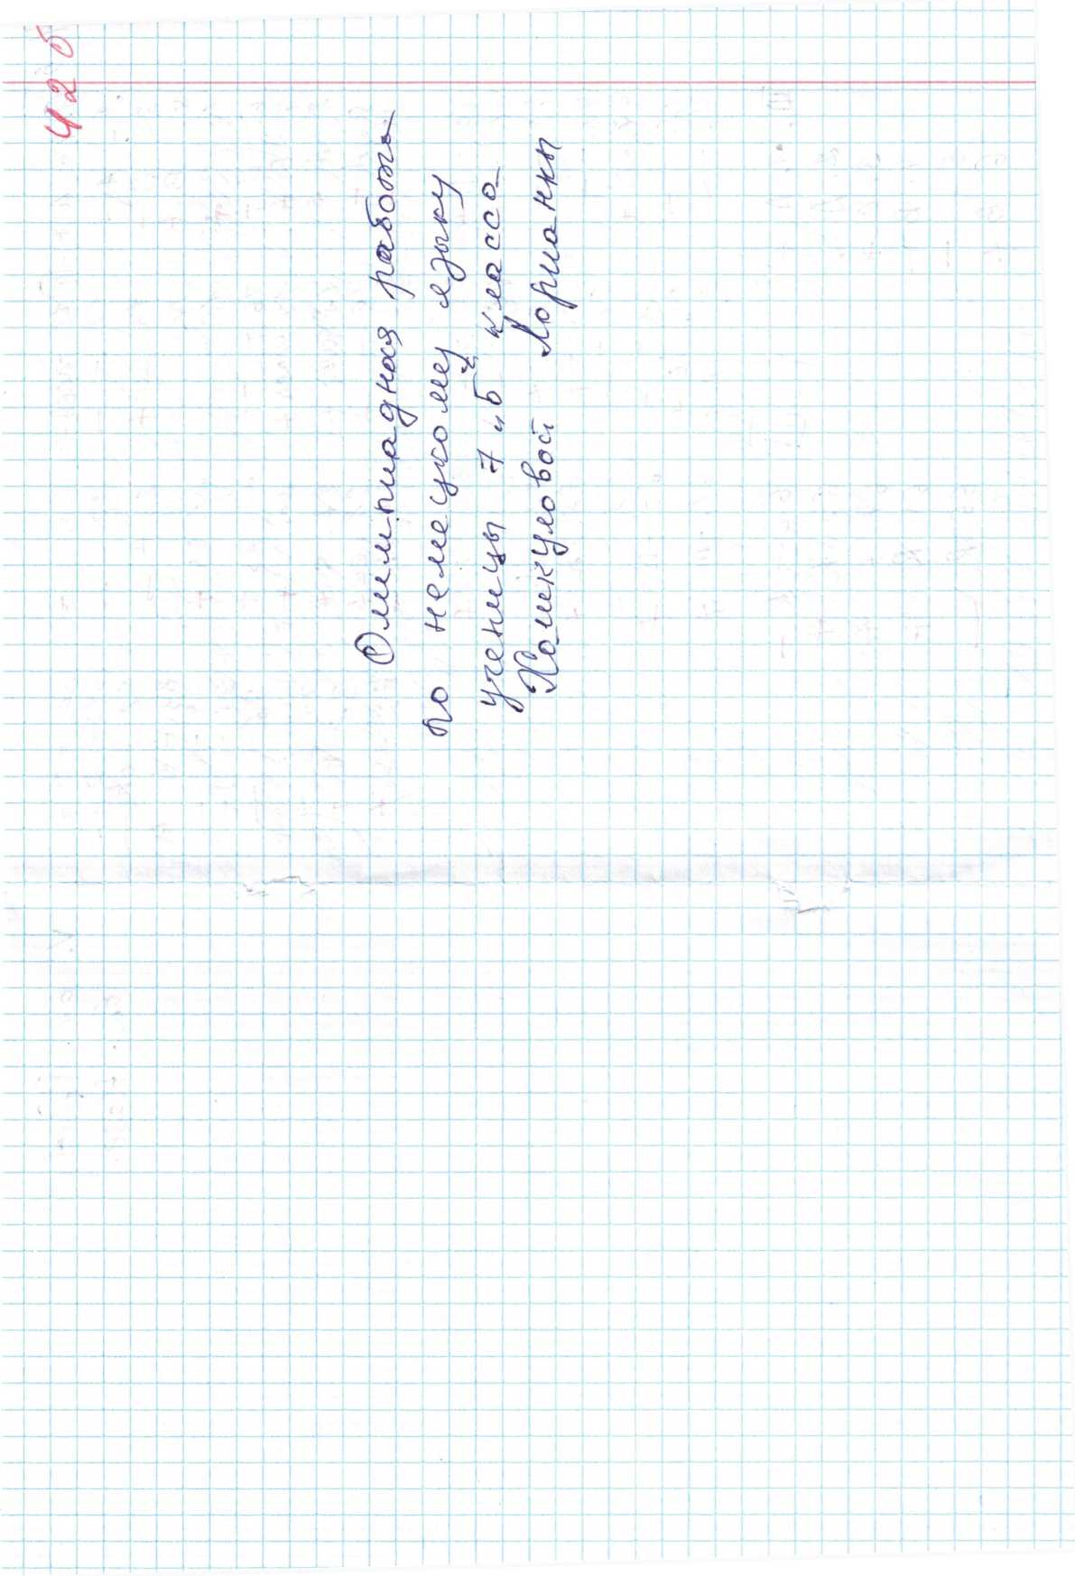
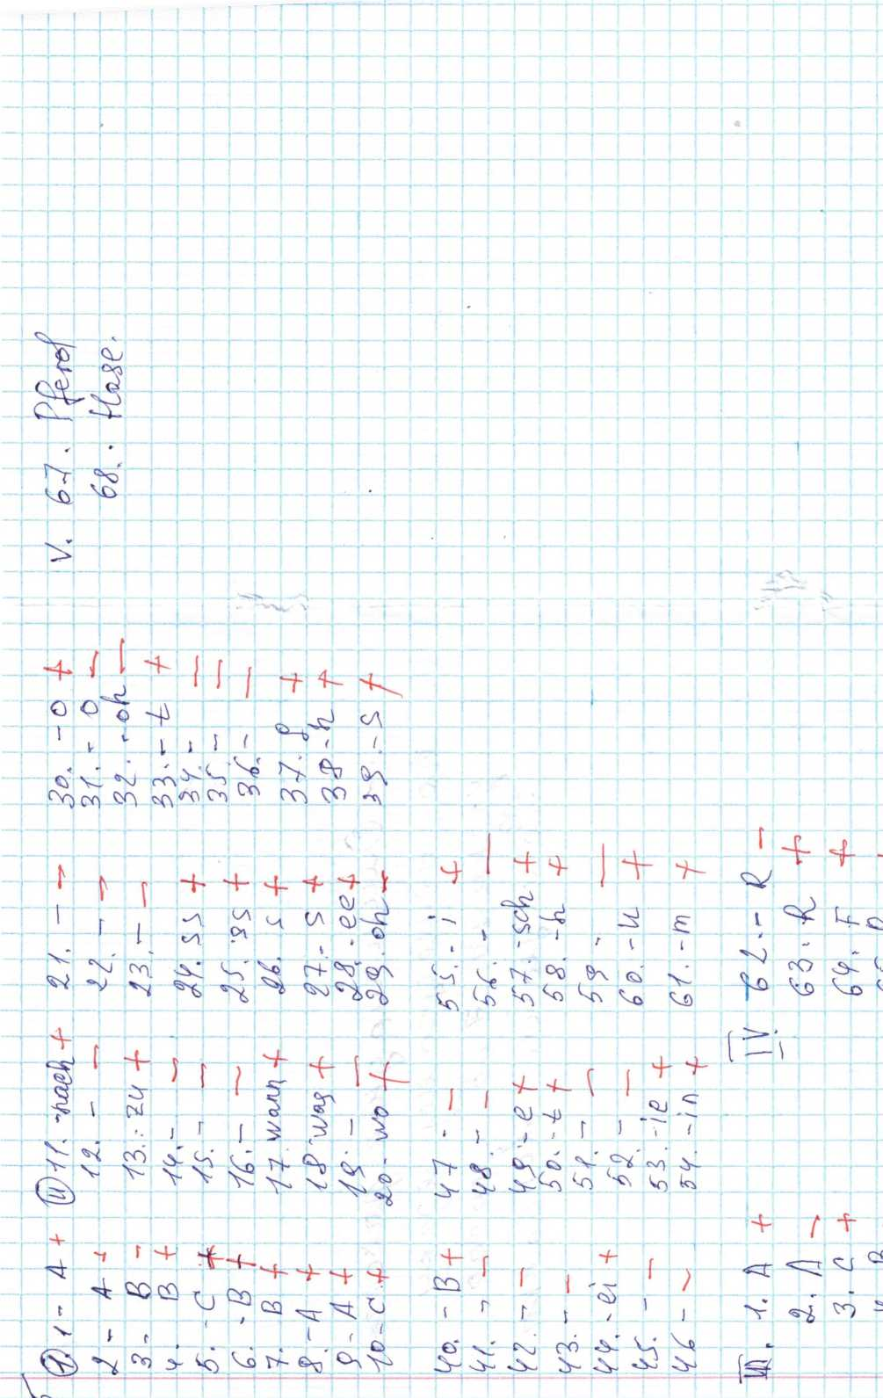

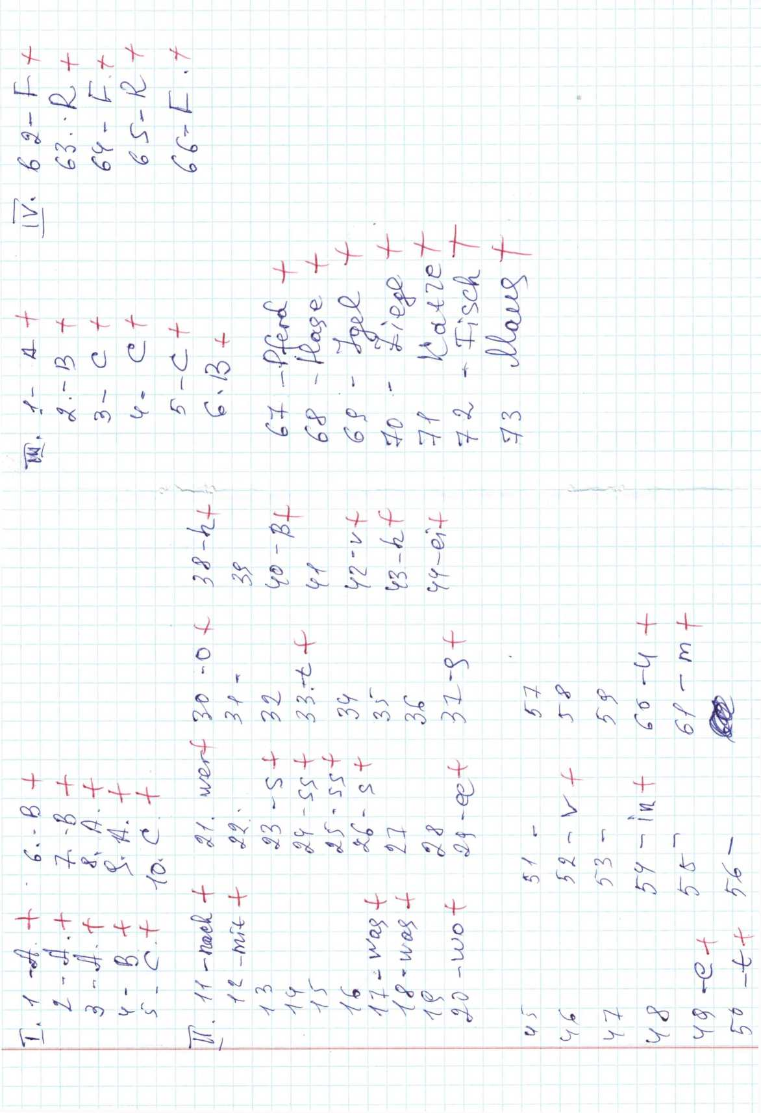
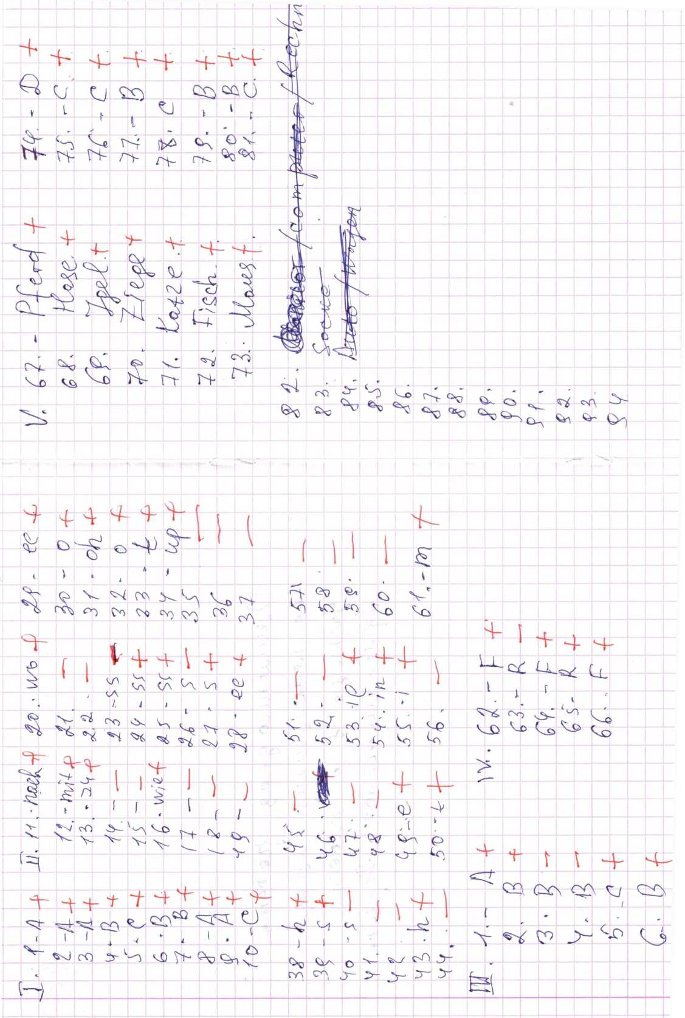
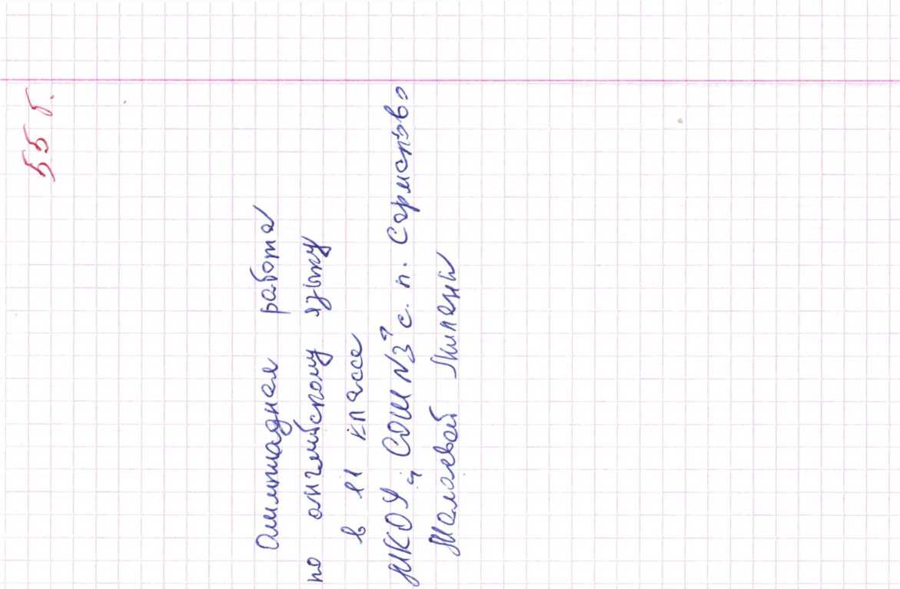
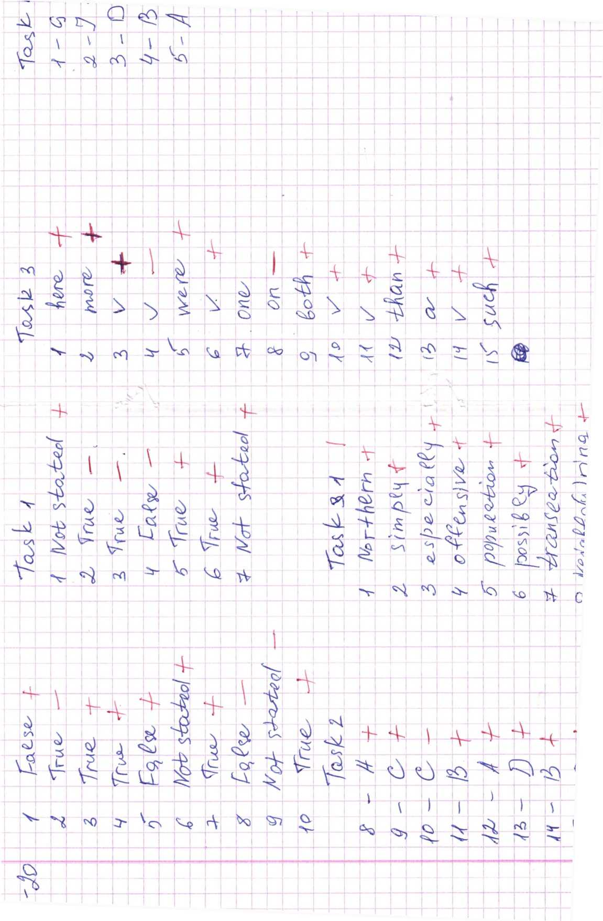
I 000
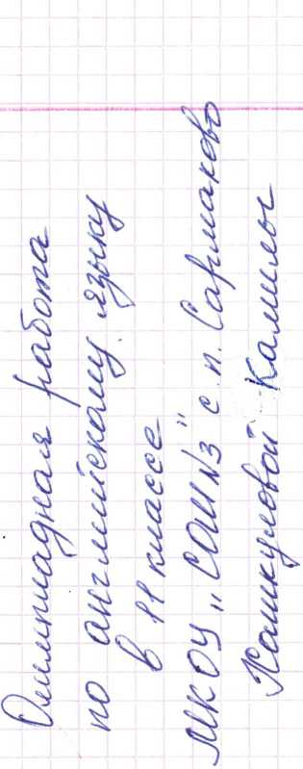

4
) V-j

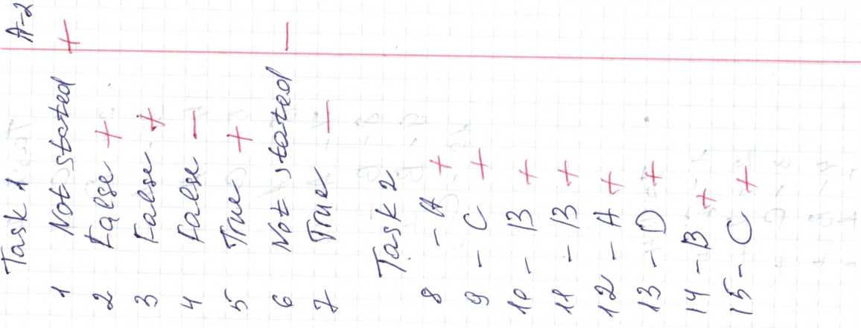
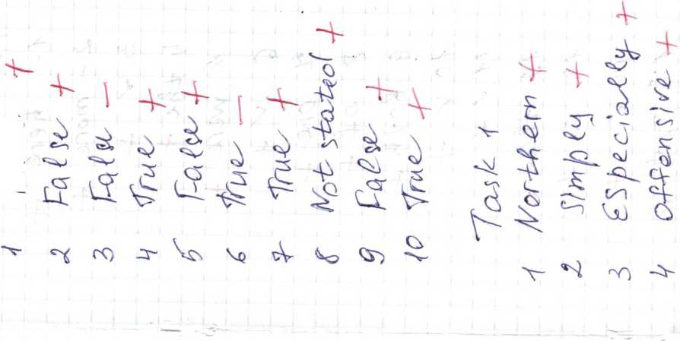
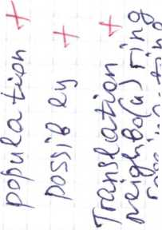

1—— | 1 1 | 1 _ | — | ■ |  | 1 1 |  |  | V | ’ ъ  n—I⁻ |  | 1
 |  |  |  |  |  |  |  |  | +. - | P— | 1 | г |  | '
 |  | -4 |  |  |  | — | —j | ^4 | c c | 11
 | J n |  | ~ 1 | 4i | H H | MS |  | T^j | I |  | s |  |  | ) <! |  | —
 |  | Ы CQ | cO | ч c | 1 ^{c} | Ъп | n |  | fc* |  |  |  | TT | t | l 1 | —г
 | n— |  |  |  | 4. |  |  |  |  |  |  |  |  | A-
 |  | i 1 | i | 11 | ( | FT | r |  |  |  |  |  |  | ^{v} V
 | brv^ |  |  | □ £
 |  |  |  |  |  | —
 | . ... |  | — |  | — |  |  |  | 1 i "Tp | — |  |  |  | —
t |  |  |  |  |  |  |  |  | €> |  | 1—1
 |  |  | — |  |  |  | — |  | Л |  | E  г | t | S’ |  | —
 | • |  |  | 1— |  | .  T_L_ |  |  | \ I |  |  | I | 1
 | S' |  |  |  | n | Г |  |  |  | C⁴' | Q <5
- | -r | - '"V"* |  | 1 \
 | (Г |  |  | 1
 | m к |  |  | i £ | <> L | ^{л} |  |  | ъд
 | С/ | r  СХ/ | p L_ |  |  | г* |  |  |  |  |  |  |  |  |  | A
 | Л Л |  |  | 5 n |  |  |  |  | \ |  |  |  |  | 1
 | •4. |  |  |  |  |  |  |  |  |  |  |  |  | L. _L
 | ( | ¹ | i | jI | T± |  |  |  |  | s | Ч-Lb | <5  \ X £ d |  |  |  | —--
 | *\г* | П C<7 |  | d <I) 7 |  |  |  |  |  |  |  | 5 > £> ъ |  |  |  | <B
 |  |  |  |  |  |  |  |  |  |  |  |  |  |  | 4>
 |  |  |  |  |  |  |  | \kj | **Vr |  |  |  |  |  | d>Q | c
 |  |  |  | V |  |  |  |  |  |  |  |  |  |  | ГП
F4- | d-k |  | —H | I |  | —
 | £ | : p | "V | ¹ | Й | i ₄ | d | П | 11 | n i i |  | \ n |  | Й |  | £
c/» | =V <4 | > Д |  |  |  |  | xl | J | -£ |  | Гл |  | <^ |  | ^<y | Г"
<s | C 2 | | p | *4, | 11 | ” <O \ _{r}\£ |  |  | J |  | - «■ ? |  |  | j |  |  | n
EE | л |  | cs |  |  | U d  Г" | A£ -  ctS |  | j Q^ <\  "V d.  I П £  cs Л c |  | > Cl s' (П  ( | П | л о  n </  d c | Г  1. ^{v} |  | S’- d
Vr | ¹ | ( \ | ( | I | ( L |  |  | Yd V | г |  |  |  |  |  | oJ
in |  | Г) | So |  | X.  A- К | > |  | a. |  |  | ¹  'F |  | , | [ | I
 |  |  |  | — | v v> | ? | - -> | 3 |  | ТГ |  | 4 |  | D tt- | ^0
'r- |  |  |  | u«— - | — |  |  | — | H |  |  |  |  |  |  | —
4, |  |  | — |  |  |  |  | — |  |  |  |  |  | — |  | —

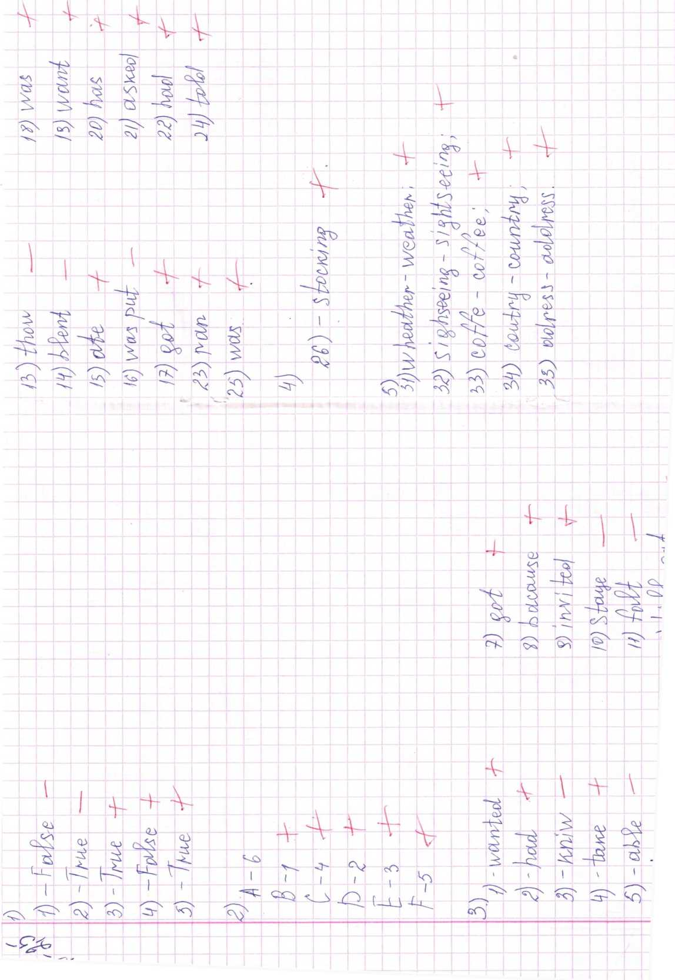
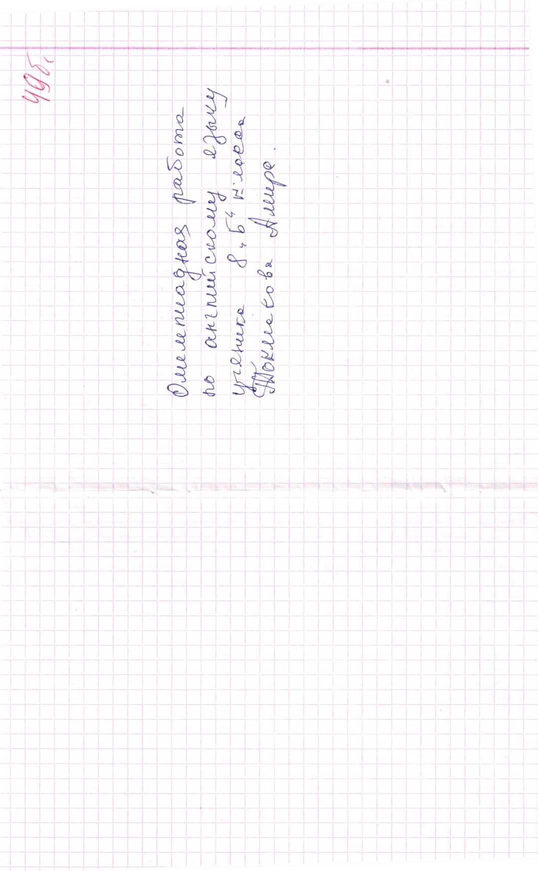

7 -гл/is 7
X- 7 Г с/ г 4
0 - 77?ТЪе 4
7 о -yr 774
77 - (77-7 s-7a 77t7/ /2 ~ 77^S74
/3 - 7 r f 7
77 ~ 44774
7 5 - / (7 777 J

3 ~ 7)7
6' в 4 ?' / % - K4
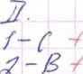
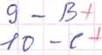

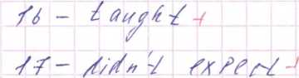
-7^ ~
■7$ - 7t a
77 - / Q£ J^f47 iJWt / 7J~/i4^ sT^/erf'

75 - иге у Л/ Z?
/У ' 7^07777^ 4
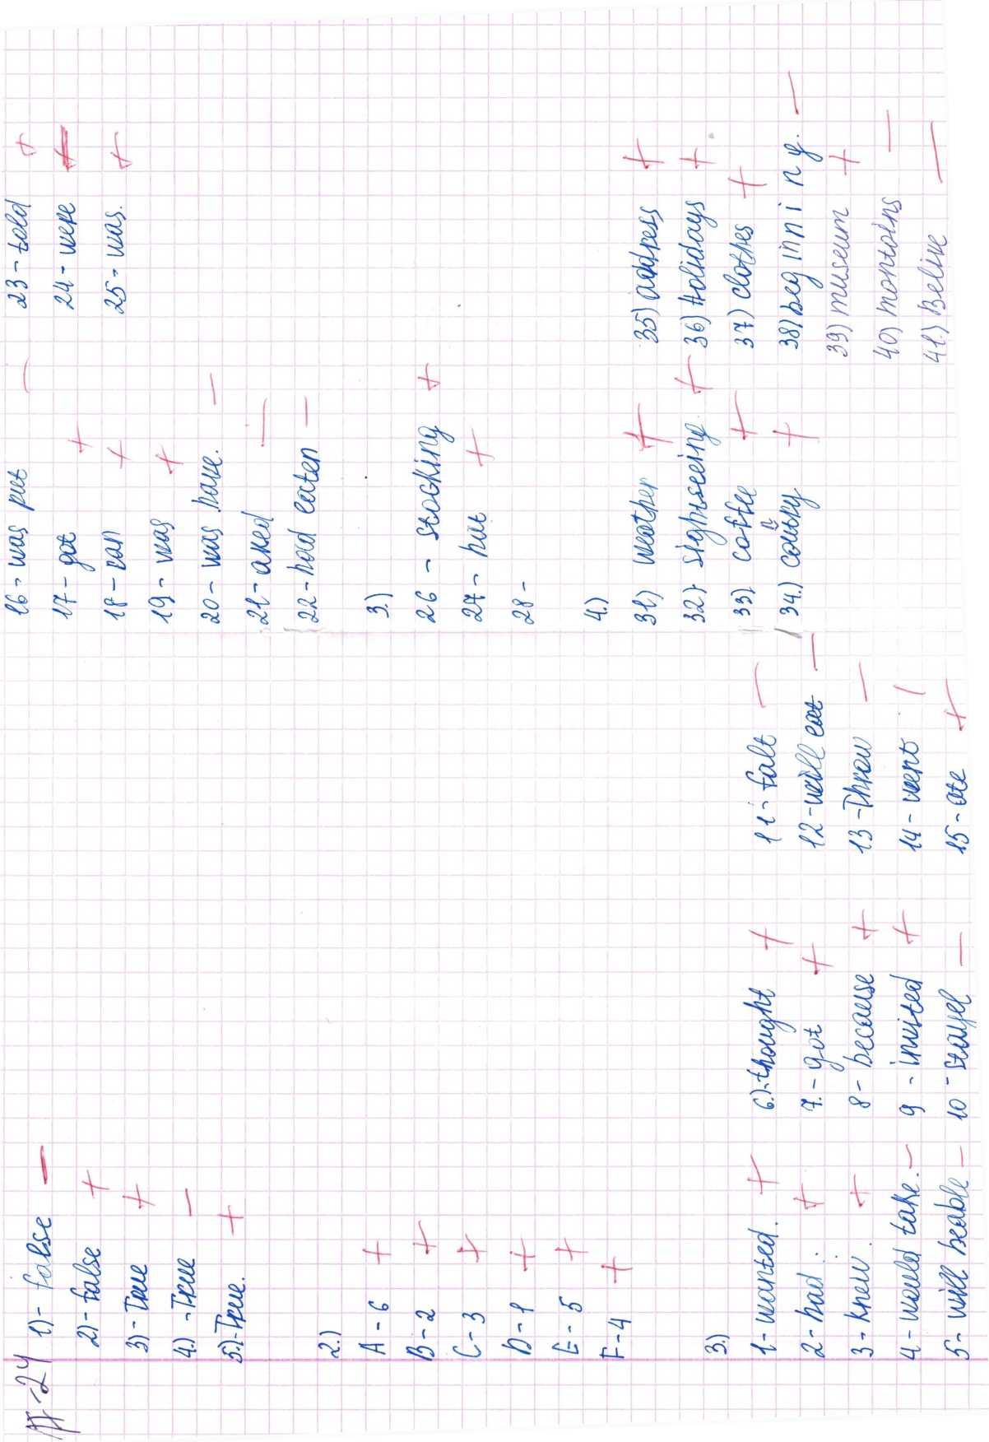

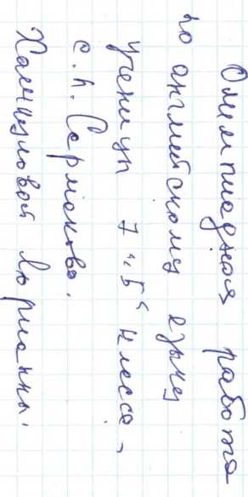

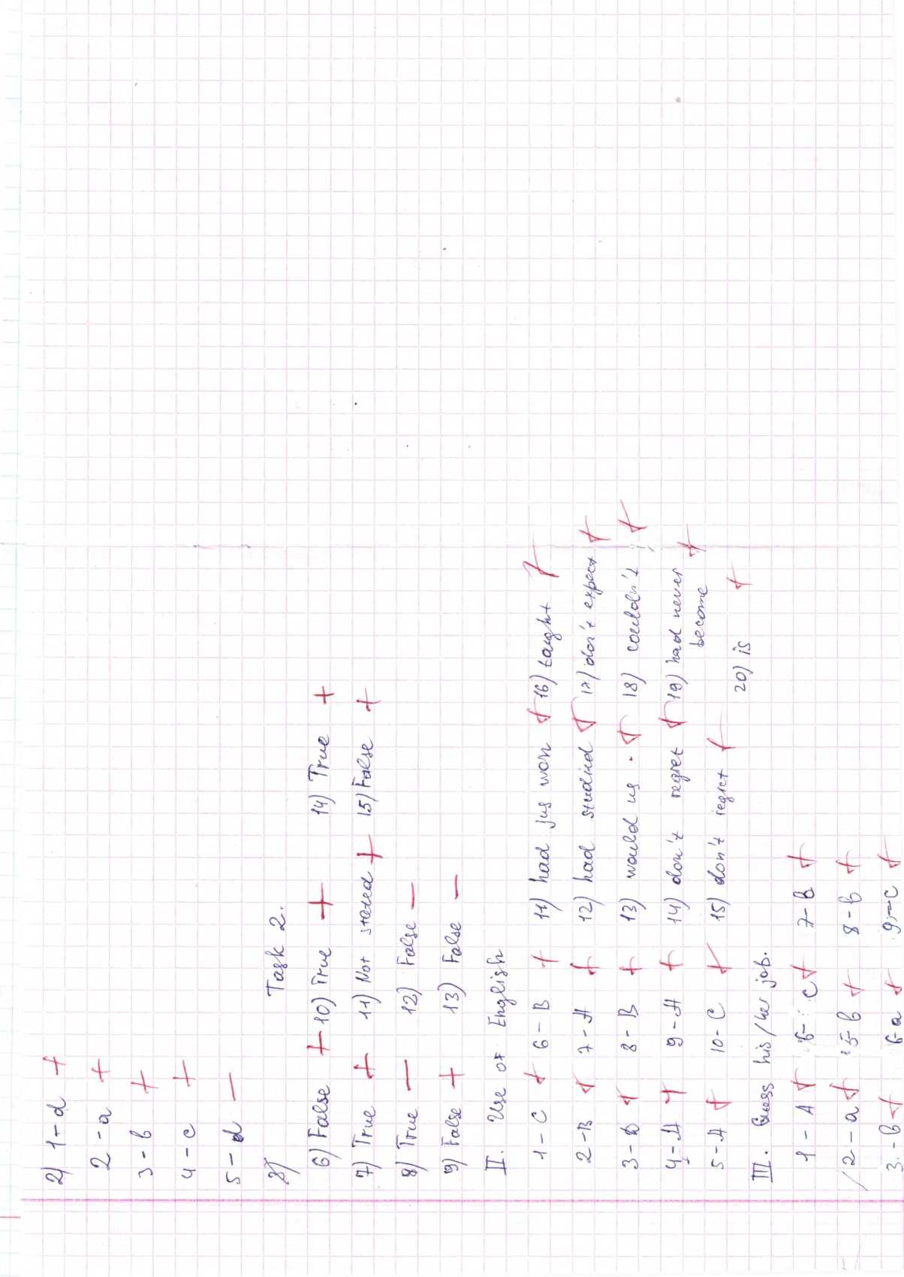

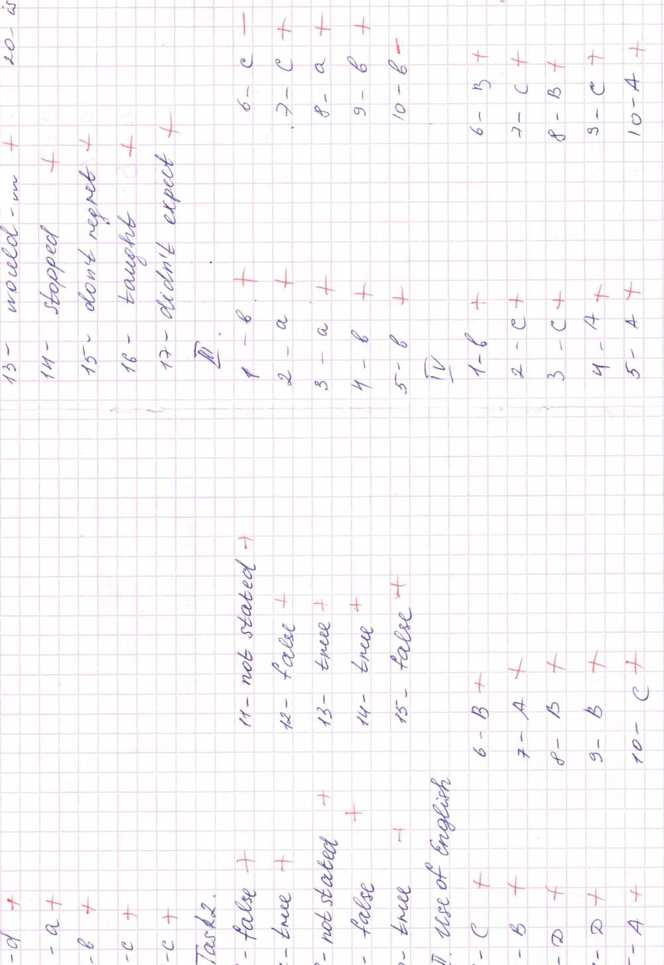

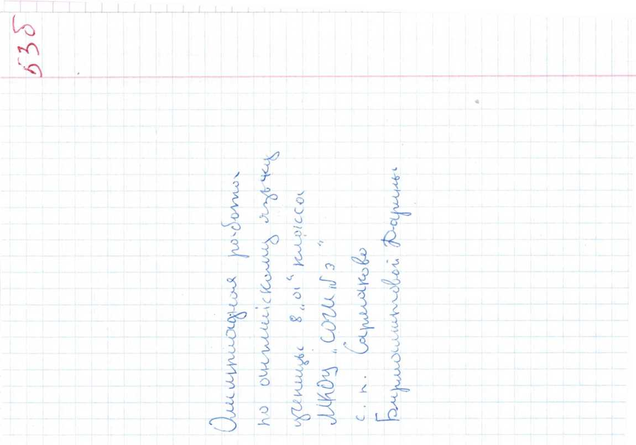

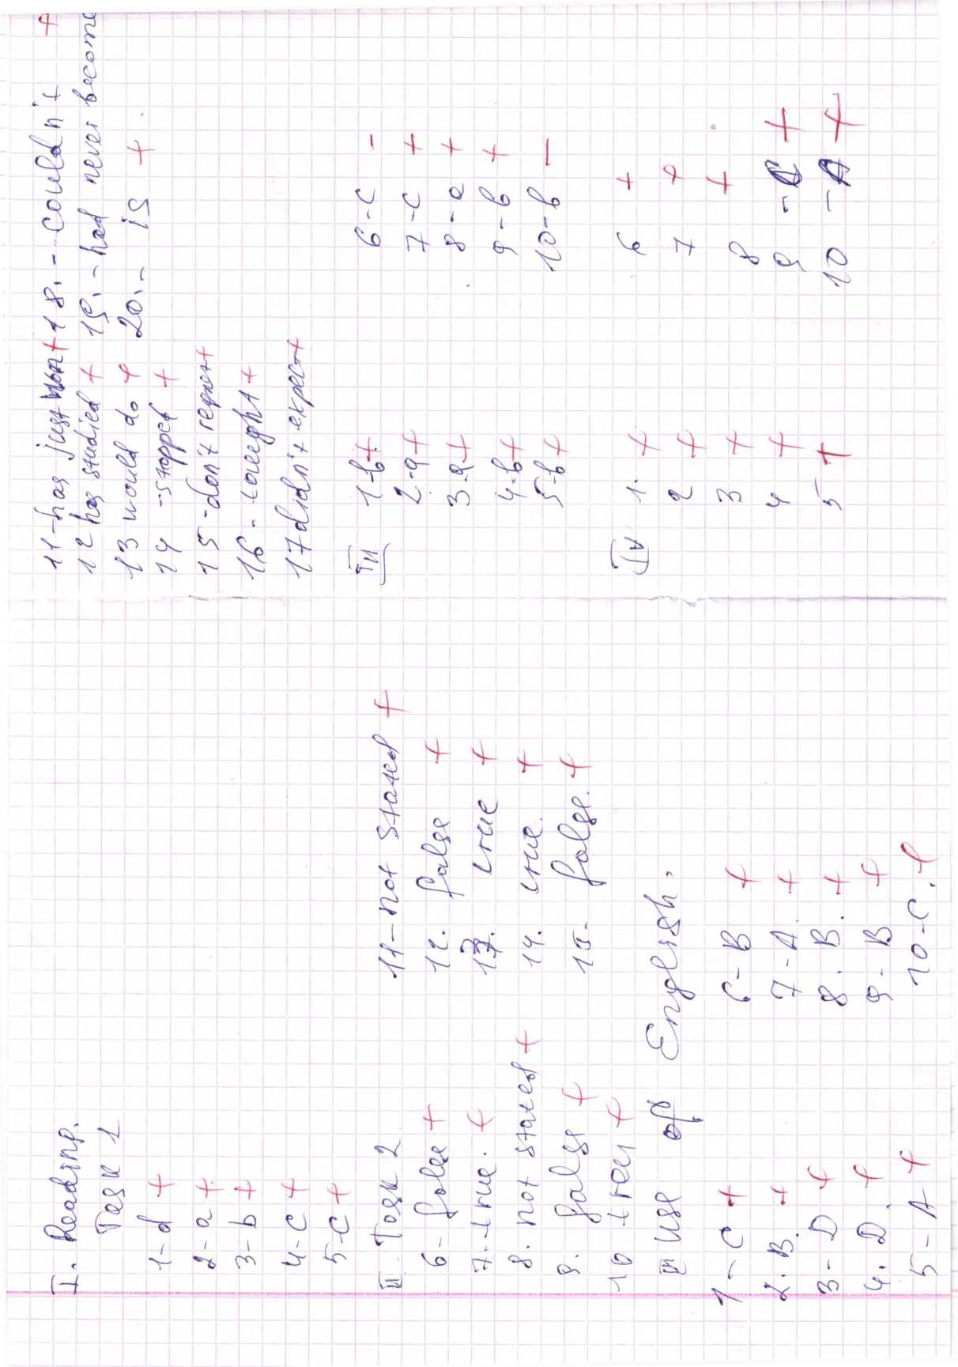
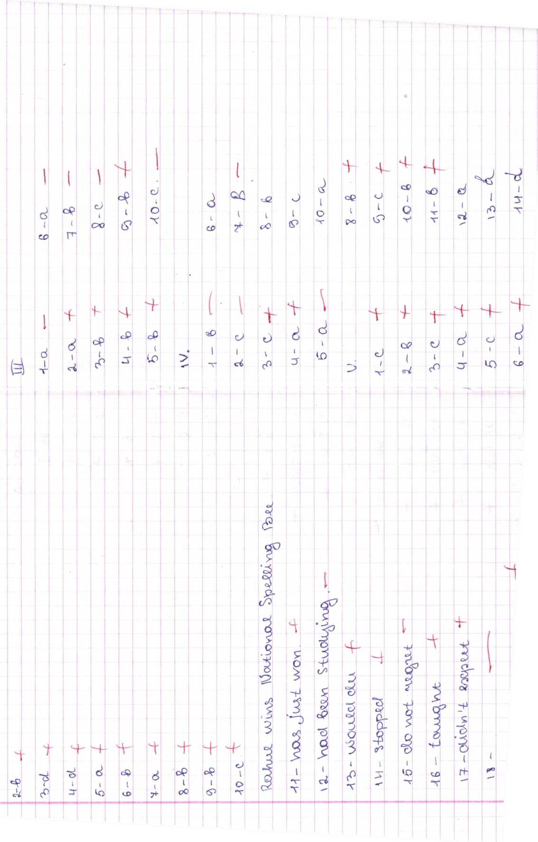
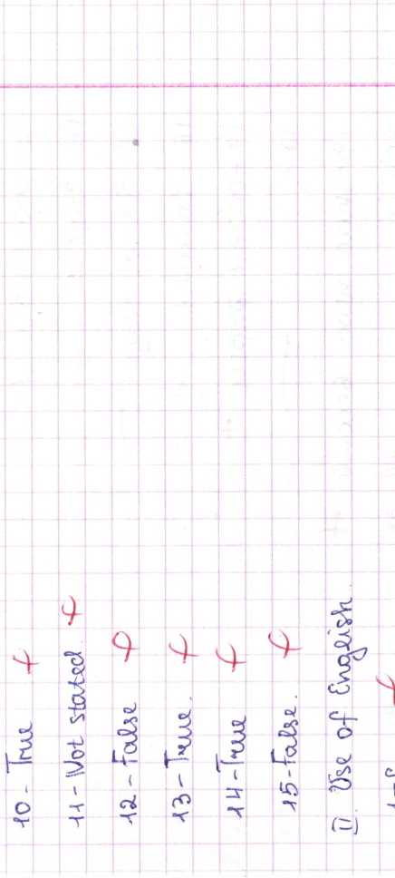

 |  |  |  |  |  |  |  |  |  |  |  |  |  |  |  |  |  |  |  |  | 1
 |  |  |  |  |  |  |  |  |  |  |  |  |  |  |  |  |  |  |  |  | ?1
 |  |  |  |  |  |  |  |  |  |  |  |  |  | -
 |  |  |  |  |  |  |  |  |  |  |  |  | ч | 4~ | 7^ |  |  |  |  | th
 |  |  |  |  |  |  |  |  |  |  |  |  |  |  |  |  |  | ■г>
 |  |  |  |  |  |  |  |  |  |  |  |  | th |  |  |  |  | ~i i. | t | с | t G)  С и
 | 1 |  |  |  |  |  | 1 |  |  |  |  |  |  | ¹ -if | ■ |  |  |  |  |  |  | 1
 |  |  | 1 т*- |  | 1 |  | ел |  |  |  |  |  | J - |  | -л |  |  |  |  |  | ' и
 |  |  |  |  |  |  |  |  |  |  |  |  |  |  |  |  |  | т
 |  |  |  |  |  |  |  |  |  |  |  |  | . | 1, |  |  |  | j |  |  |  |  | -i
 |  |  |  |  |  |  |  |  |  |  |  |  |  |  |  |  |  |  |  |  | 1 - л |  | - р
£ |  |  |  |  |  |  |  |  |  |  |  |  |  |  |  |  |  |  |  | Г: | | J 1 | ^У"* | С5
 |  |  |  |  |  |  |  |  |  |  |  |  |  |  |  |  |  | •<— ( |  | »> | ь» |  | oi
 |  |  |  |  |  |  |  |  |  |  | г— «* |  |  |  |  |  | <п/ |  |  |  | s |  | ■—-^
—н* |  |  |  |  |  |  |  |  |  |  | J - |  |  |  |  |  | у/ | о> |  |  | 5L S- | i. | о
J —- |  |  |  |  |  |  |  |  |  |  | о  <V |  | ЭЪ | ³ | 5 ._ |  |  | -£?
 | 1 |  | ) |  | 1 |  | 1 |  | 1 |  |  |  | * |  |  | । | CS 1 |  |  | 11 | ¹ | ' | 1
м | ■V |  |  |  | *~) |  |  | (. | п |  | •< 1 |  |  | г- |  | <*О | h
 |  |  |  |  |  |  |  |  |  |  |  |  |  |  |  |  |  |  |  |  |  |  | В-
 |  |  |  |  |  |  |  | _ L  1. 4 |  | Мм|мм |  |  | 1 1 | 1 1 | 1 | 1 | 1 1 | йм |  |  | 1 1 |  | 1~Г

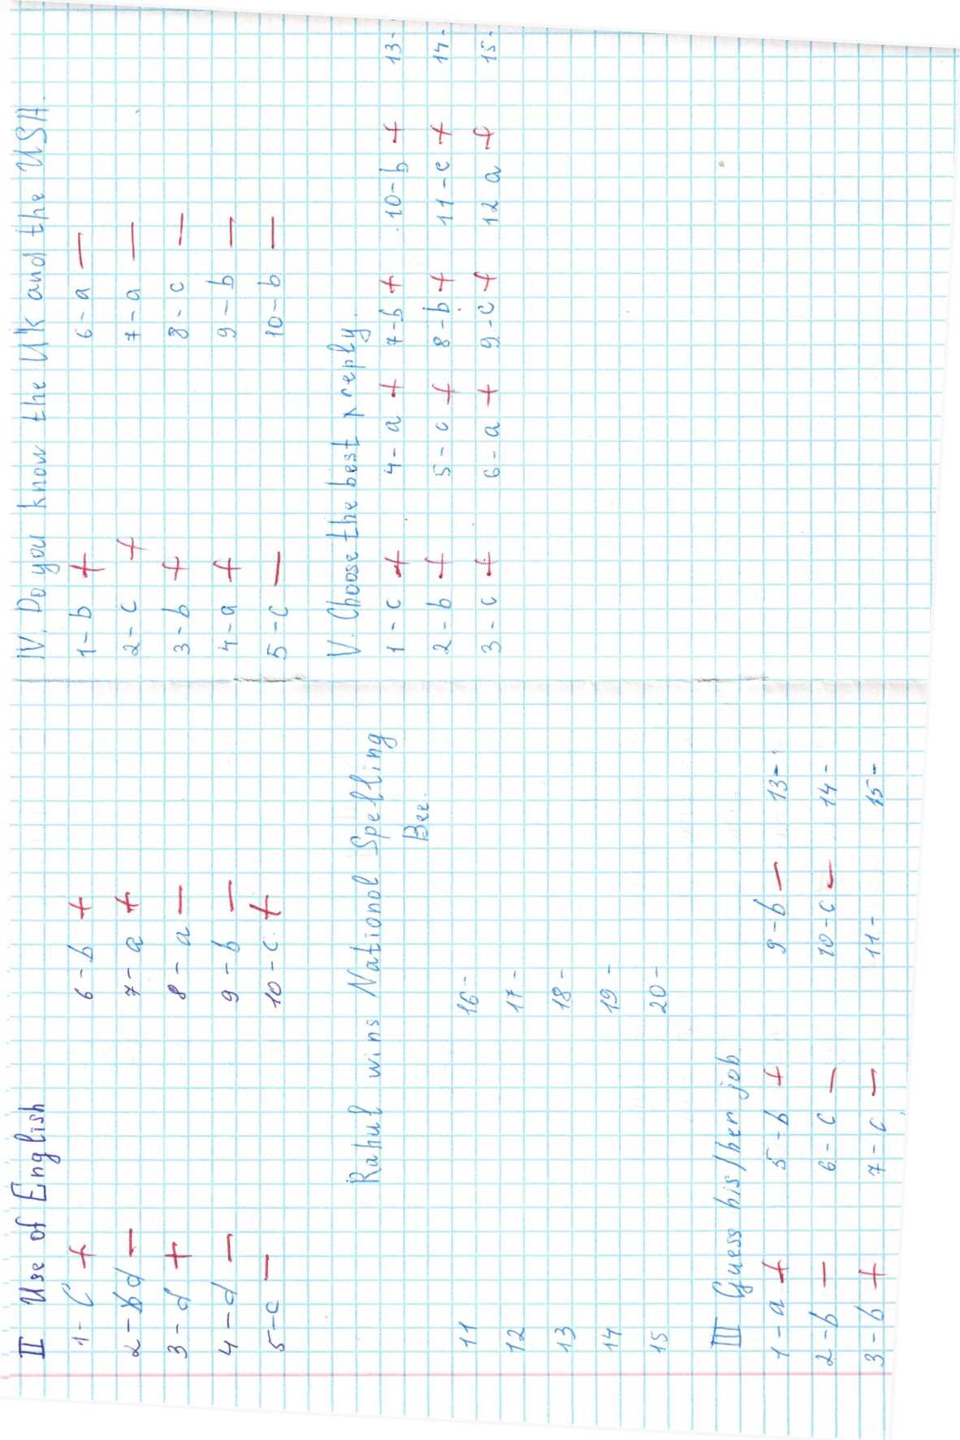

алР-
/0-
Ц Ь 4- 7/) к=Я /(7/ ^п- -{- ?) о I-
Р>\ L f ^ ] I 1^ I Т⁴-
/с)) с 4- ■/ ^ \d^ л

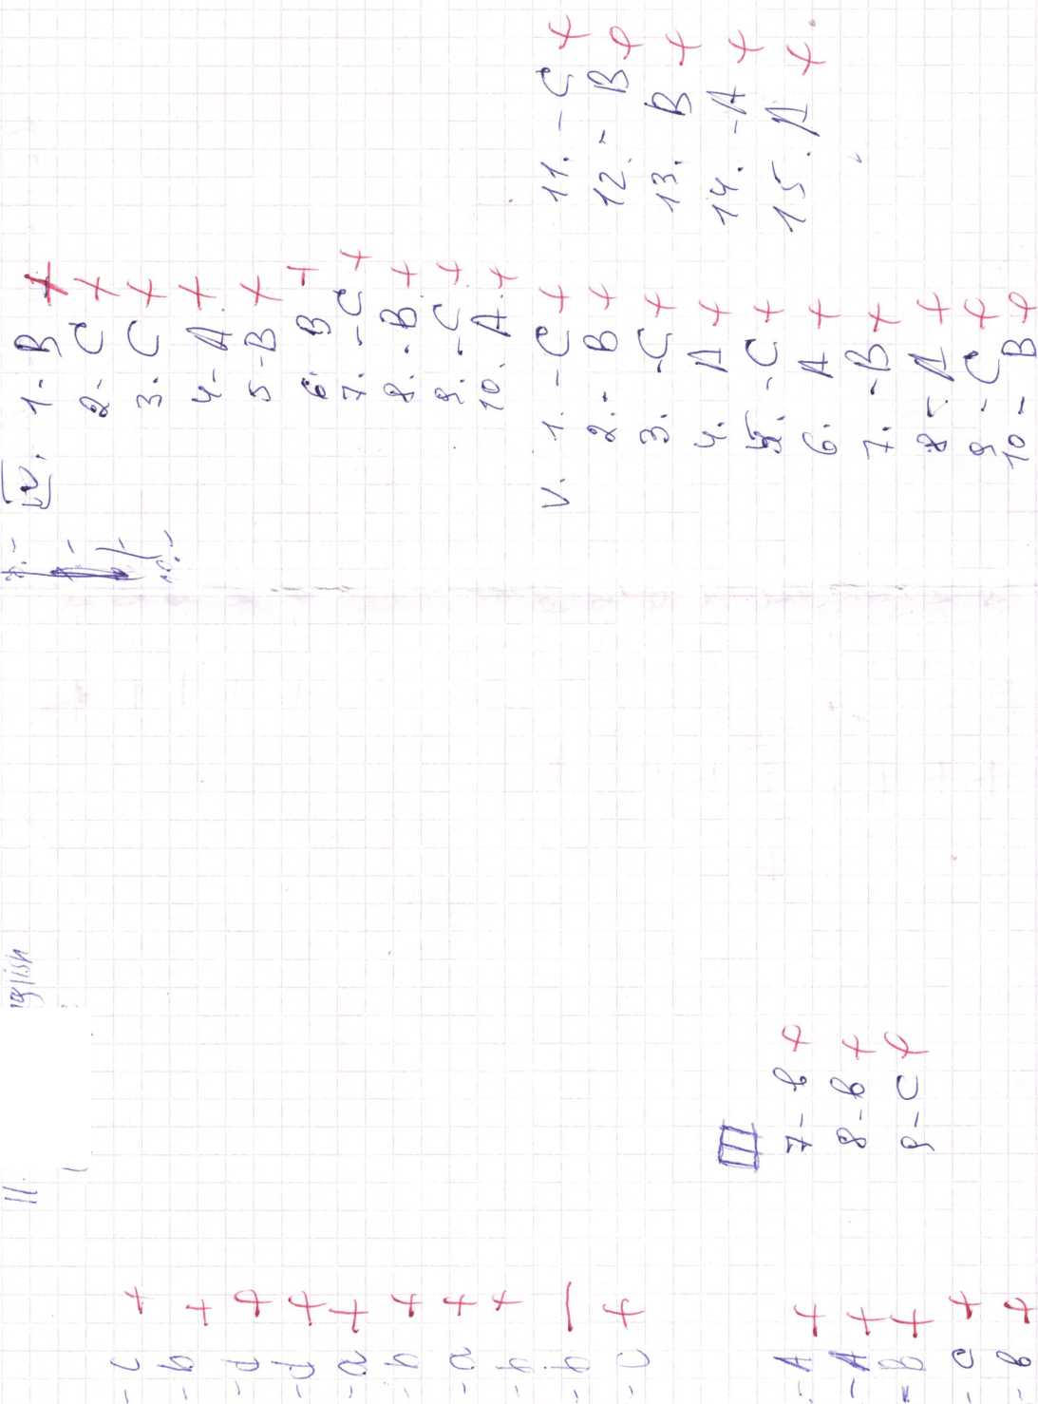

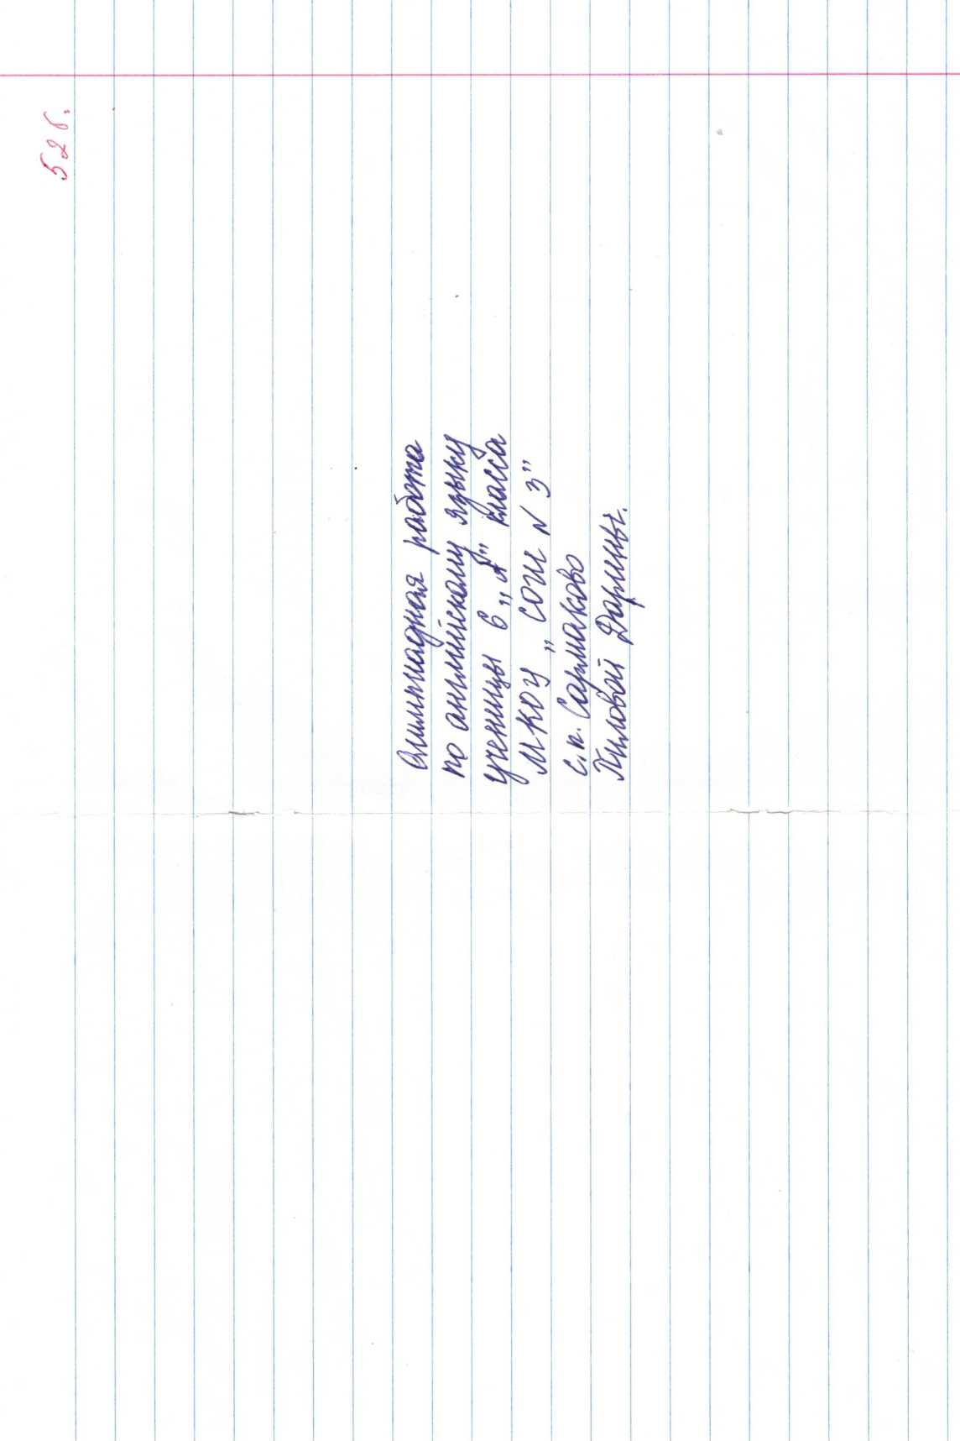

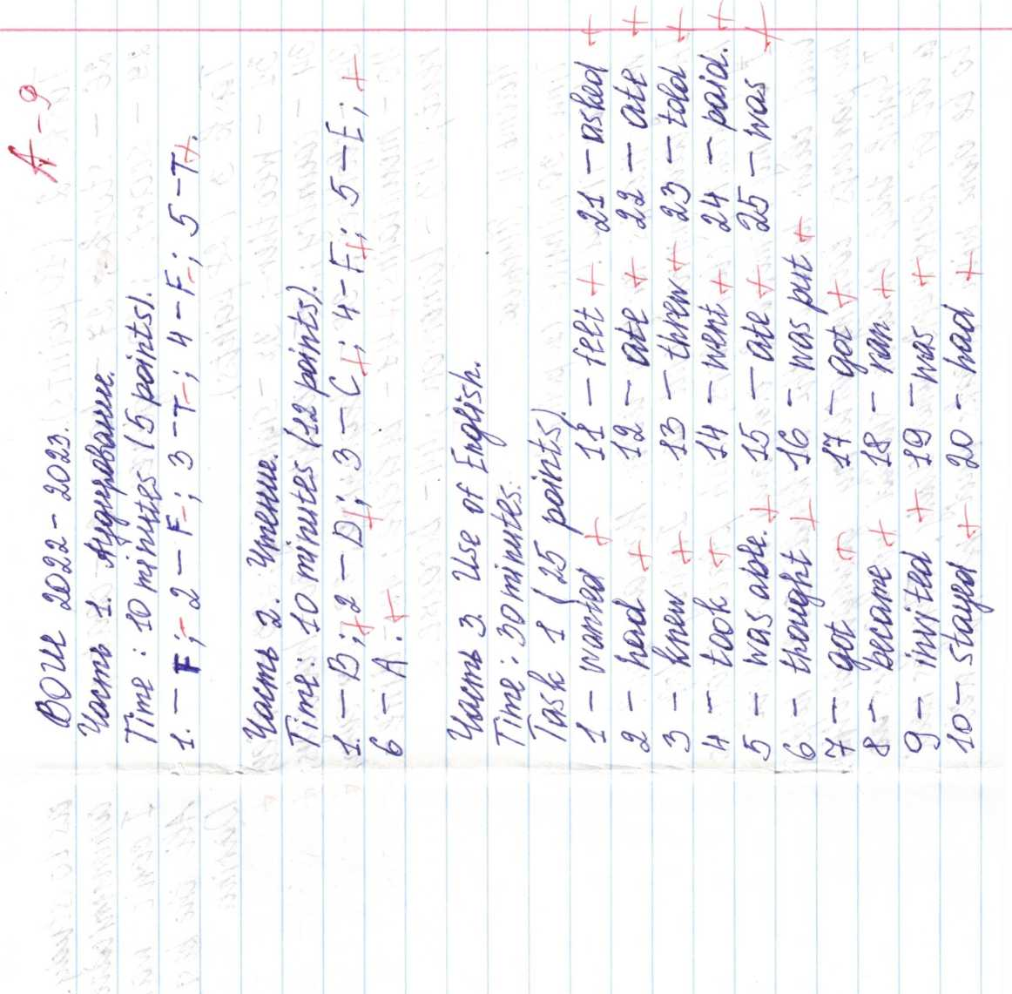

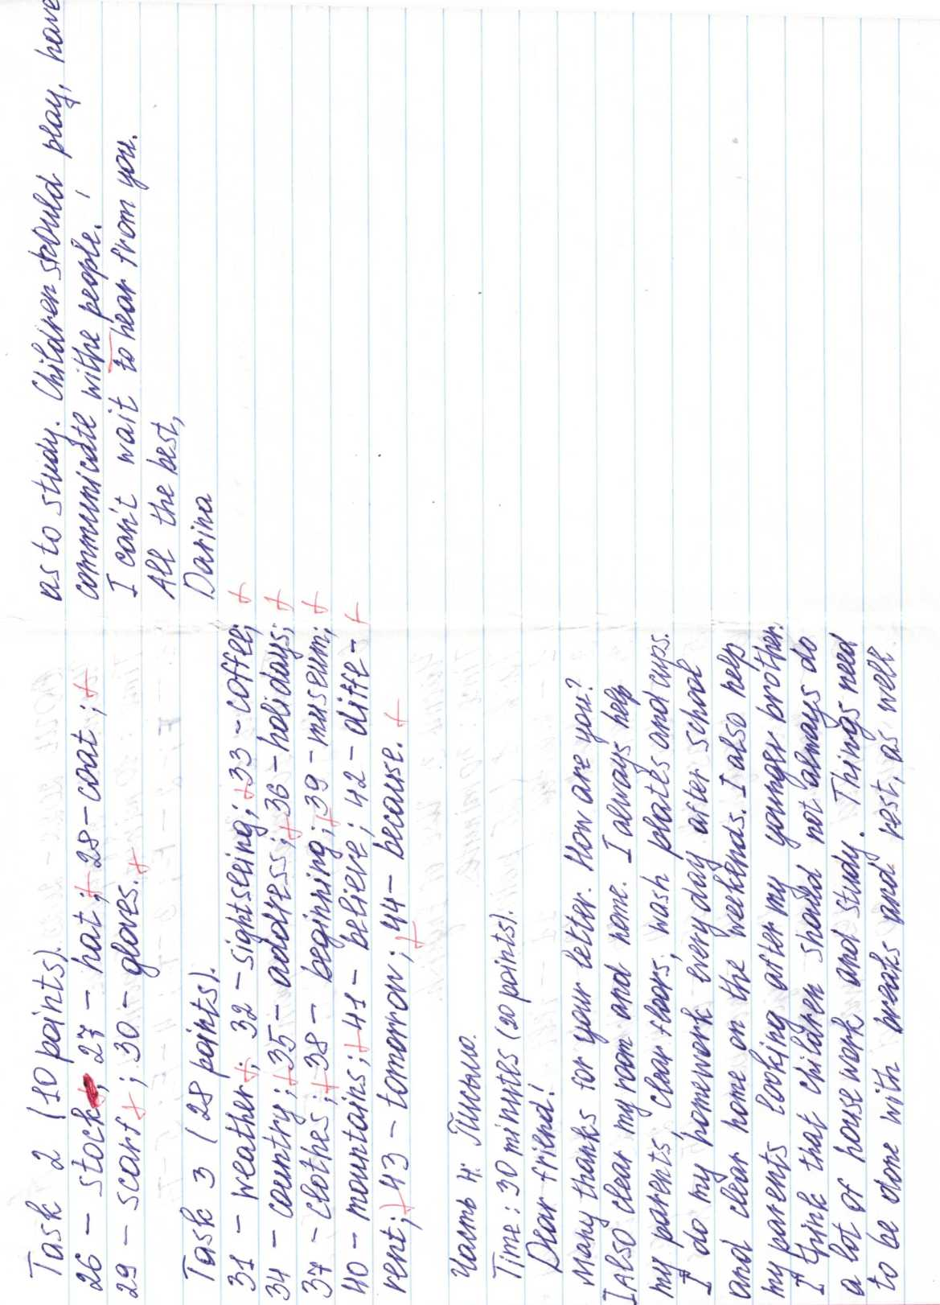

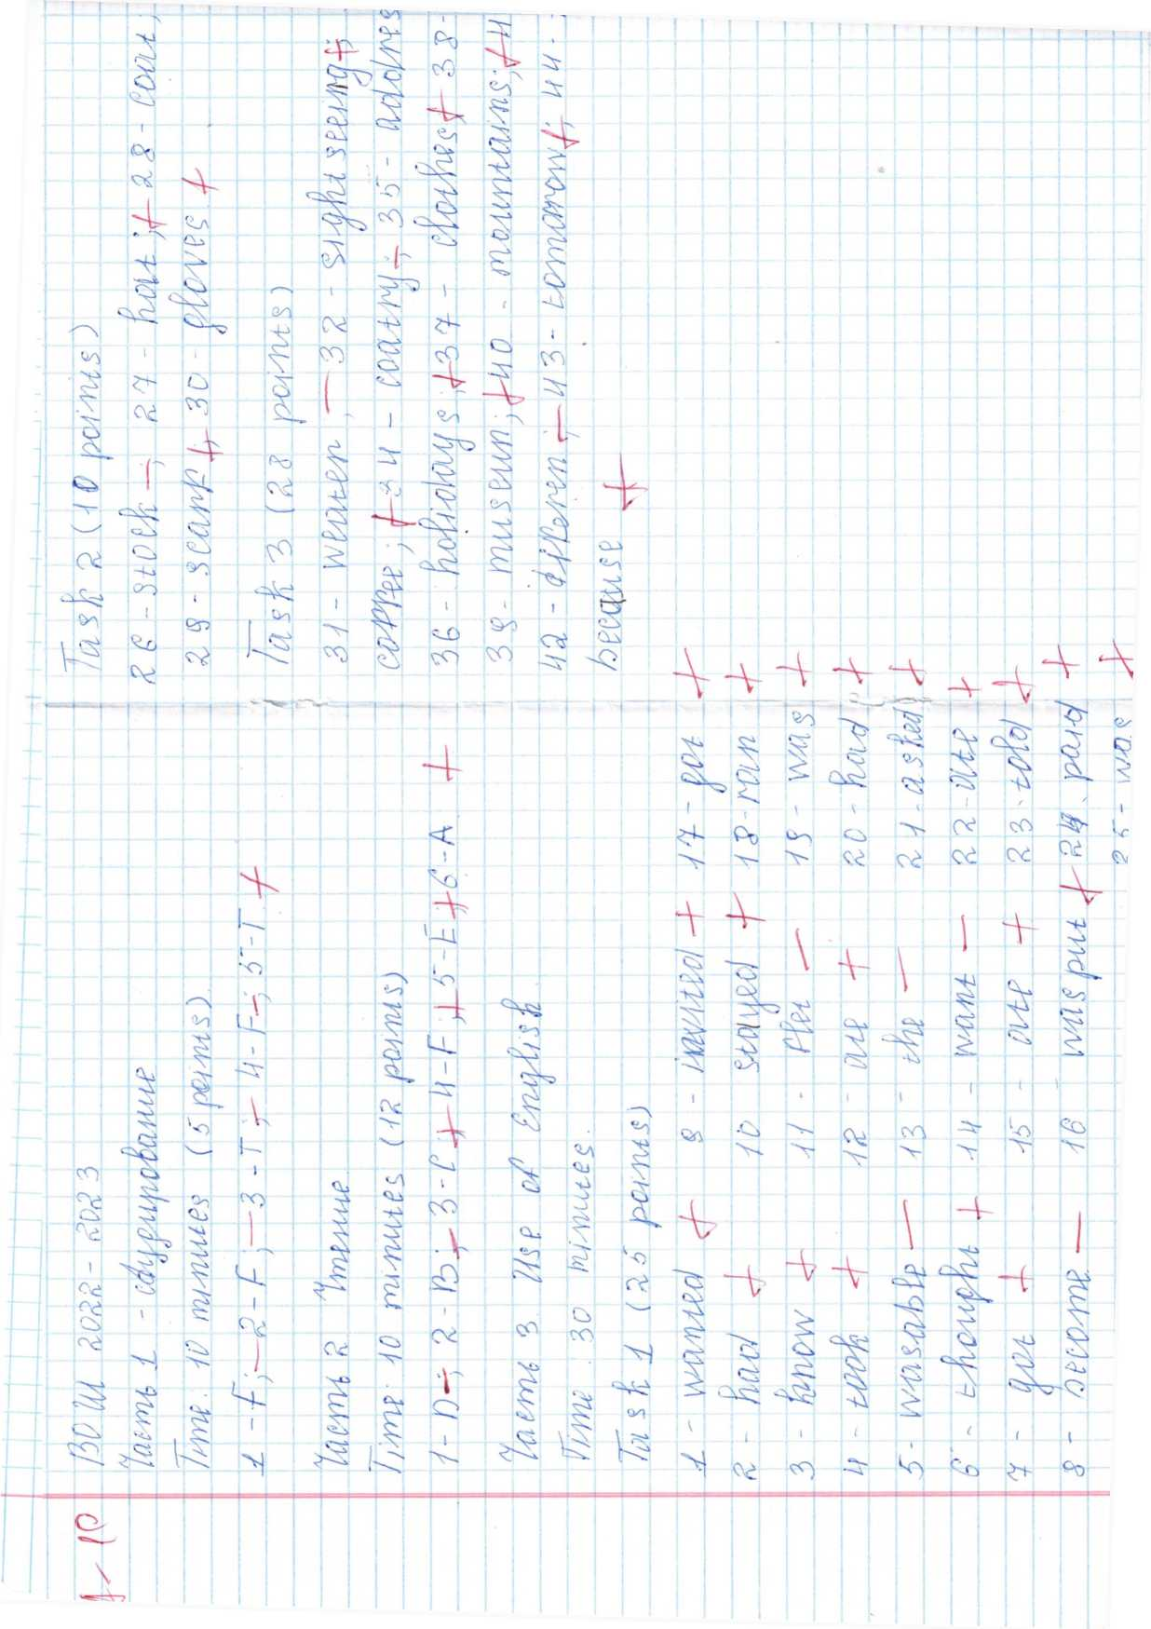

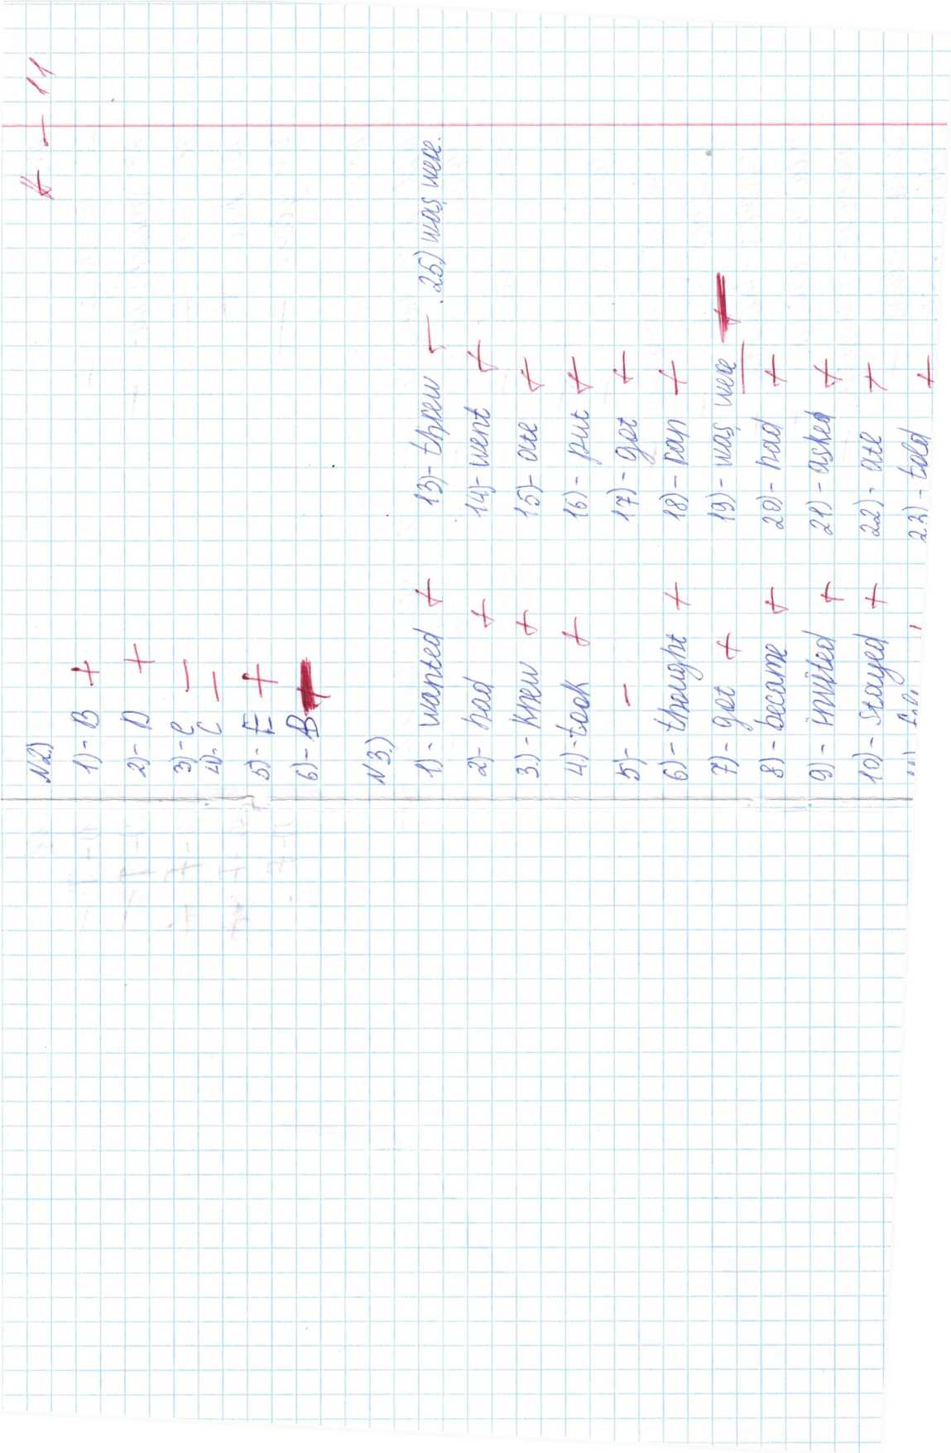
M)
U) -
£9) -Juil
Ж)
CowU

rnca&m- nWiwri
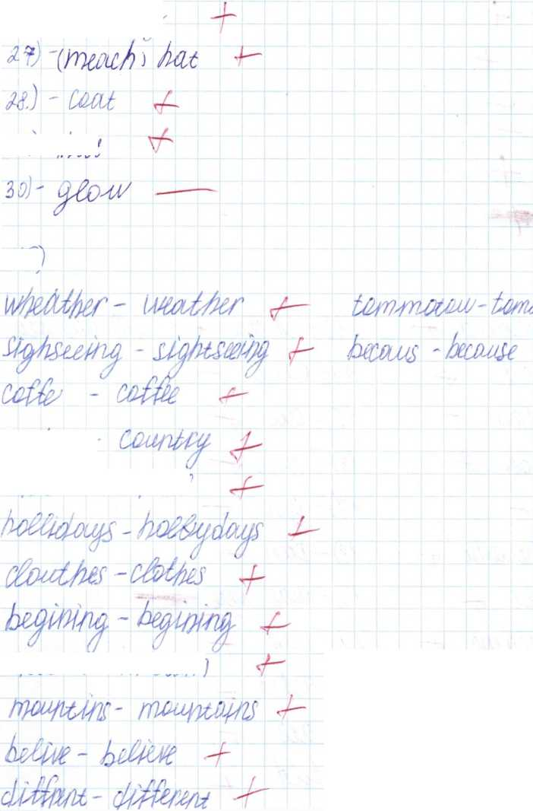

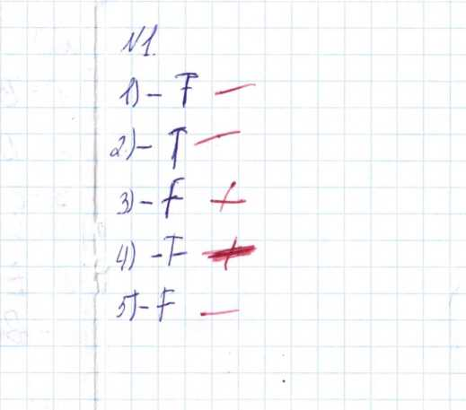

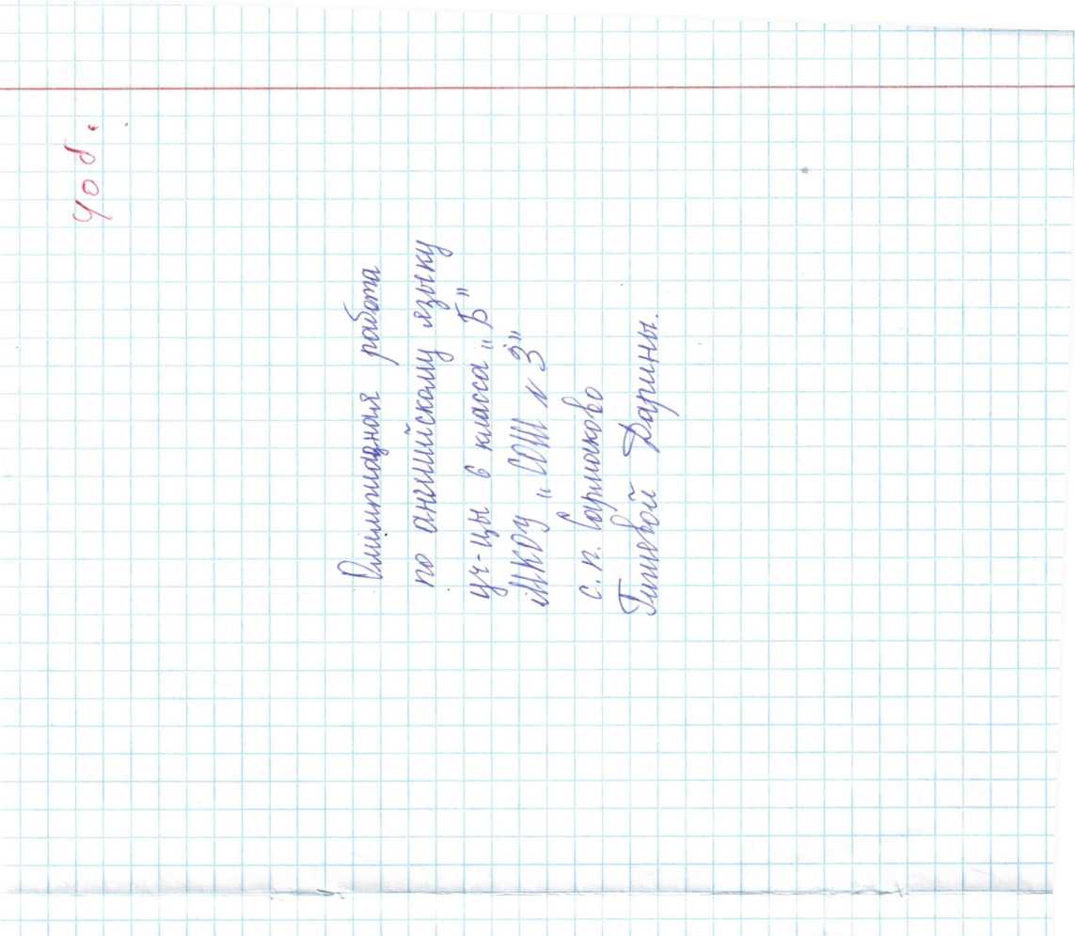

-мм

-dw^O^ -
'M/wy -

-
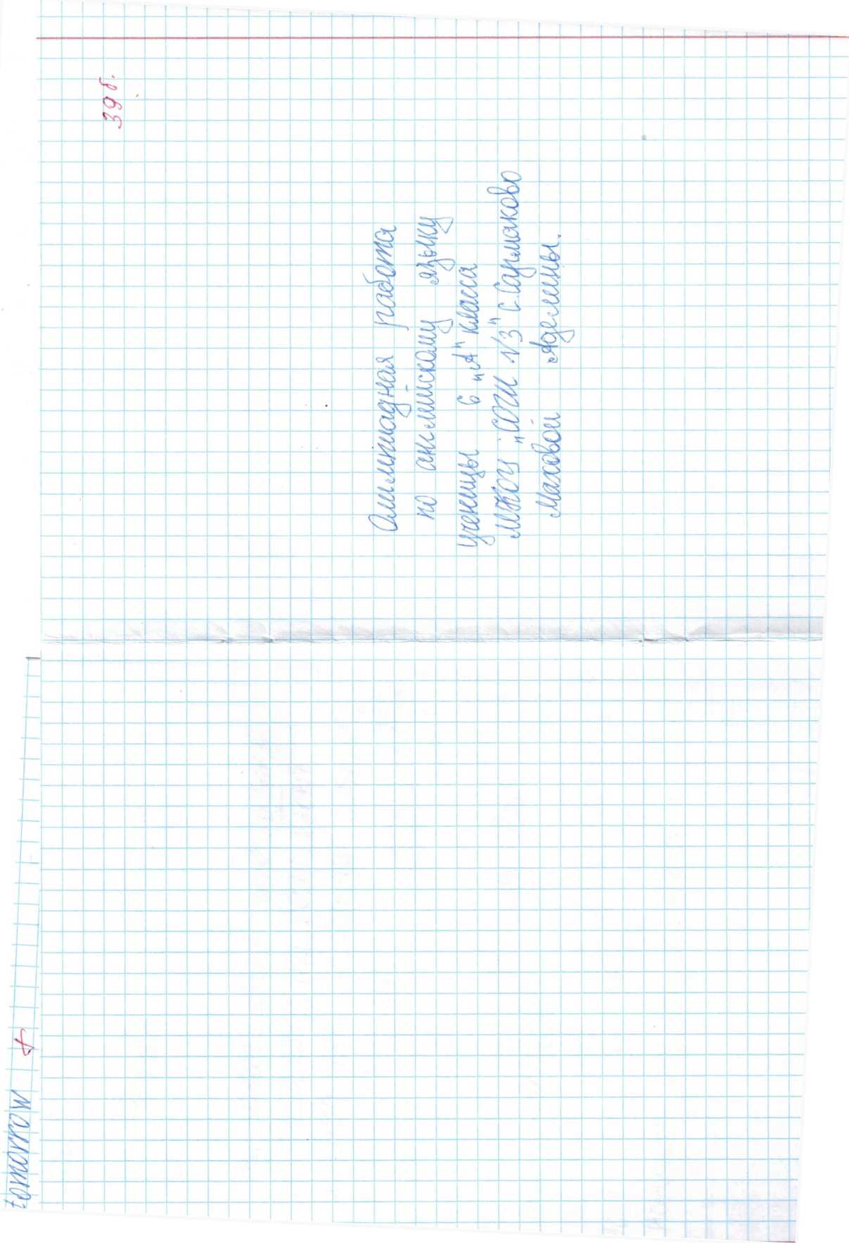
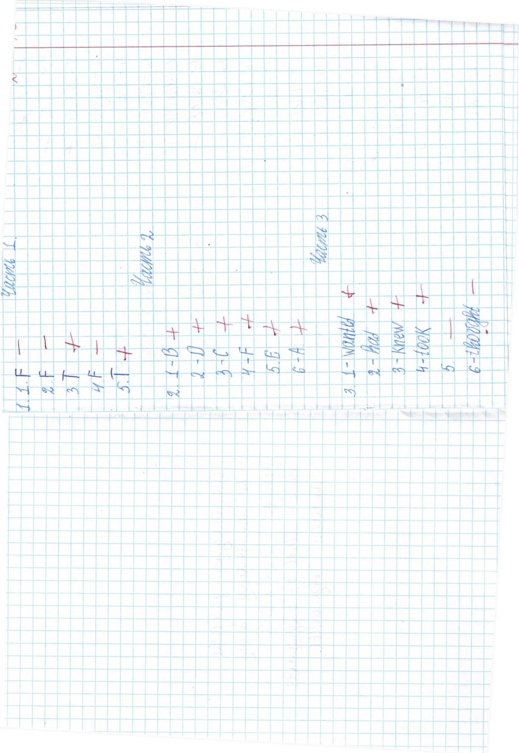
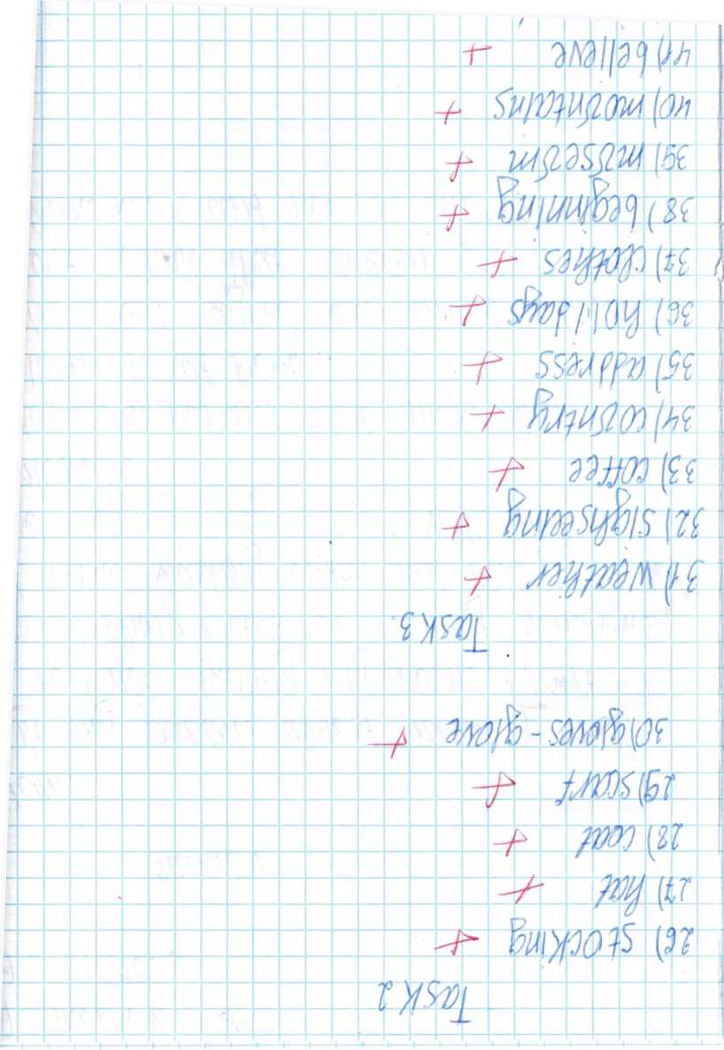
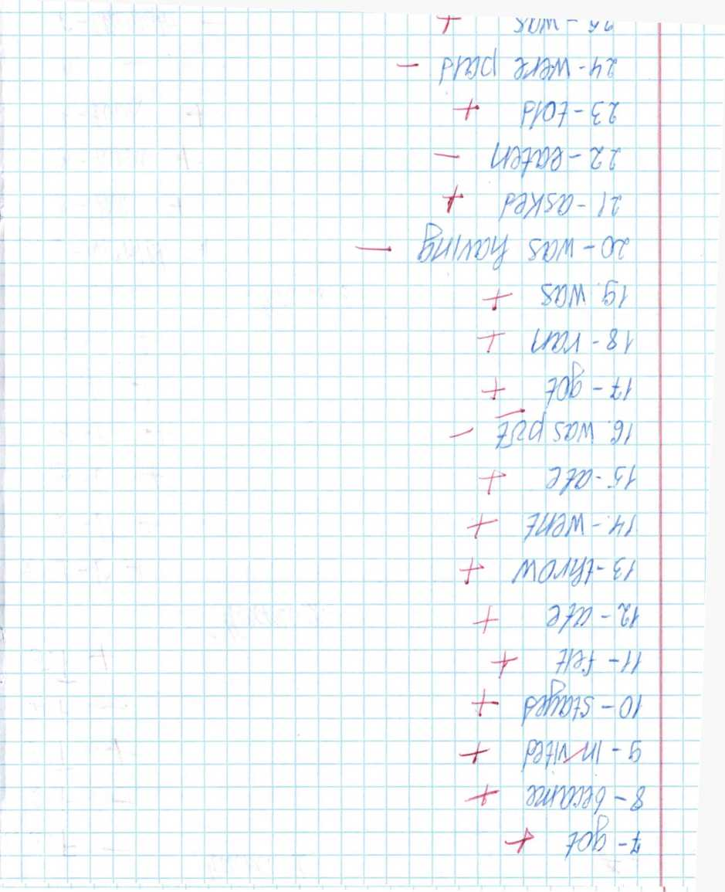
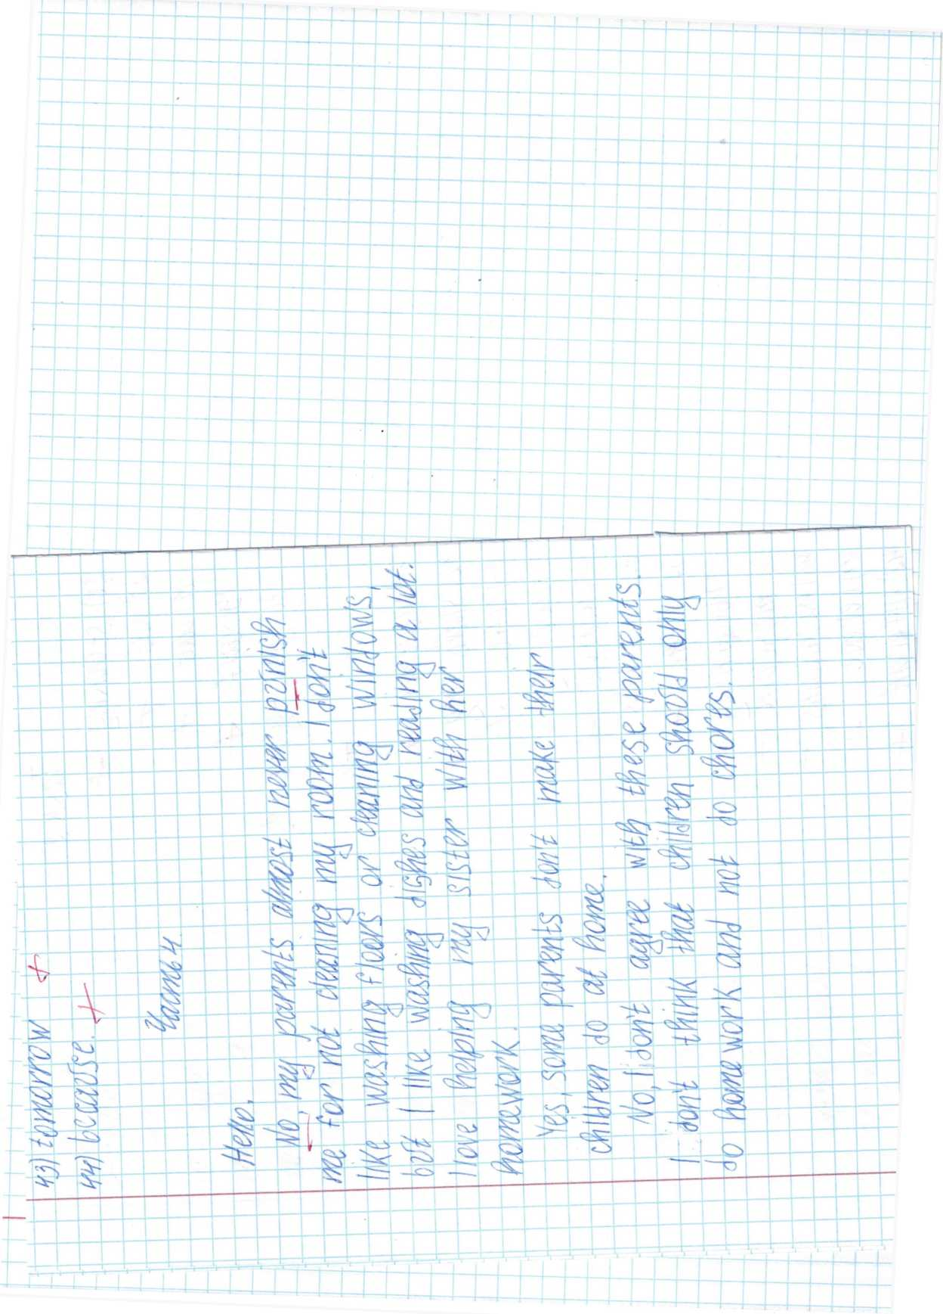
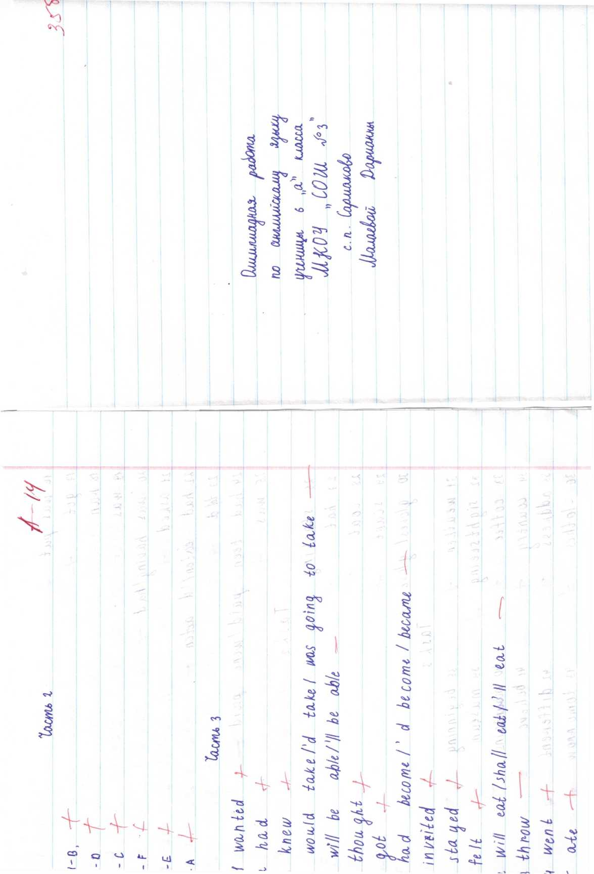
fl frol -h
П ИСьП
/J И/dl
w was hdoin^/ha,d ’—
2/ Mlced rt
ll heed eai&n/'d ccelcn ~~
- 6/d -f-
- had bun fa\d Iwcu paid ~
IS was -J—
■т-h-
ц sloc^iri^
11 k(Ll и coal
14 sccmf
)-
j/ wtoulh,ir^
n si^hl sec'/n^ 33 co Utt W
i4 coanb^ U~
3r address
lark, 3
и beyinnin^
39 maseu/v у
YYiMualams
4< believe
4i di Uci^cnl

3/ holidays чч be,coLu.zt
lAJM> Q
He Ho • J Help rny rn&m clean Ыи Icooac _{r}_ feed bhe animals^ I liU to cook &nd Uci UbOJ] ih-c kifehen. I don't /ike to dean
s a ch pa-
. I don't cc^n-ee И/i ih
BecAas-c. when ike chidM
bh in p-enU.
ihei^ wi'/l Mi ab/e U clean ike
ho^e , ewd they ivi/l be l^¹^
1^1 a. la ei/a Dan^i cenw
L_
H'
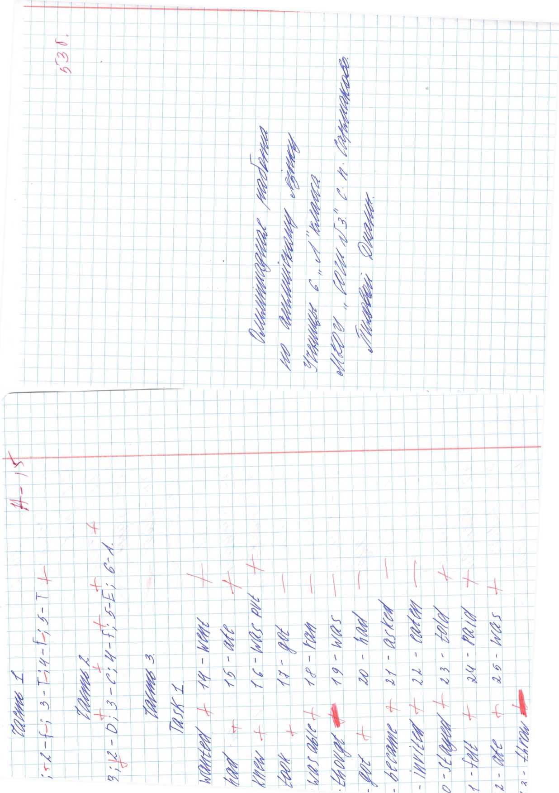
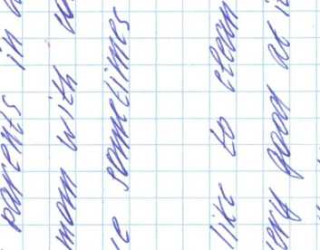
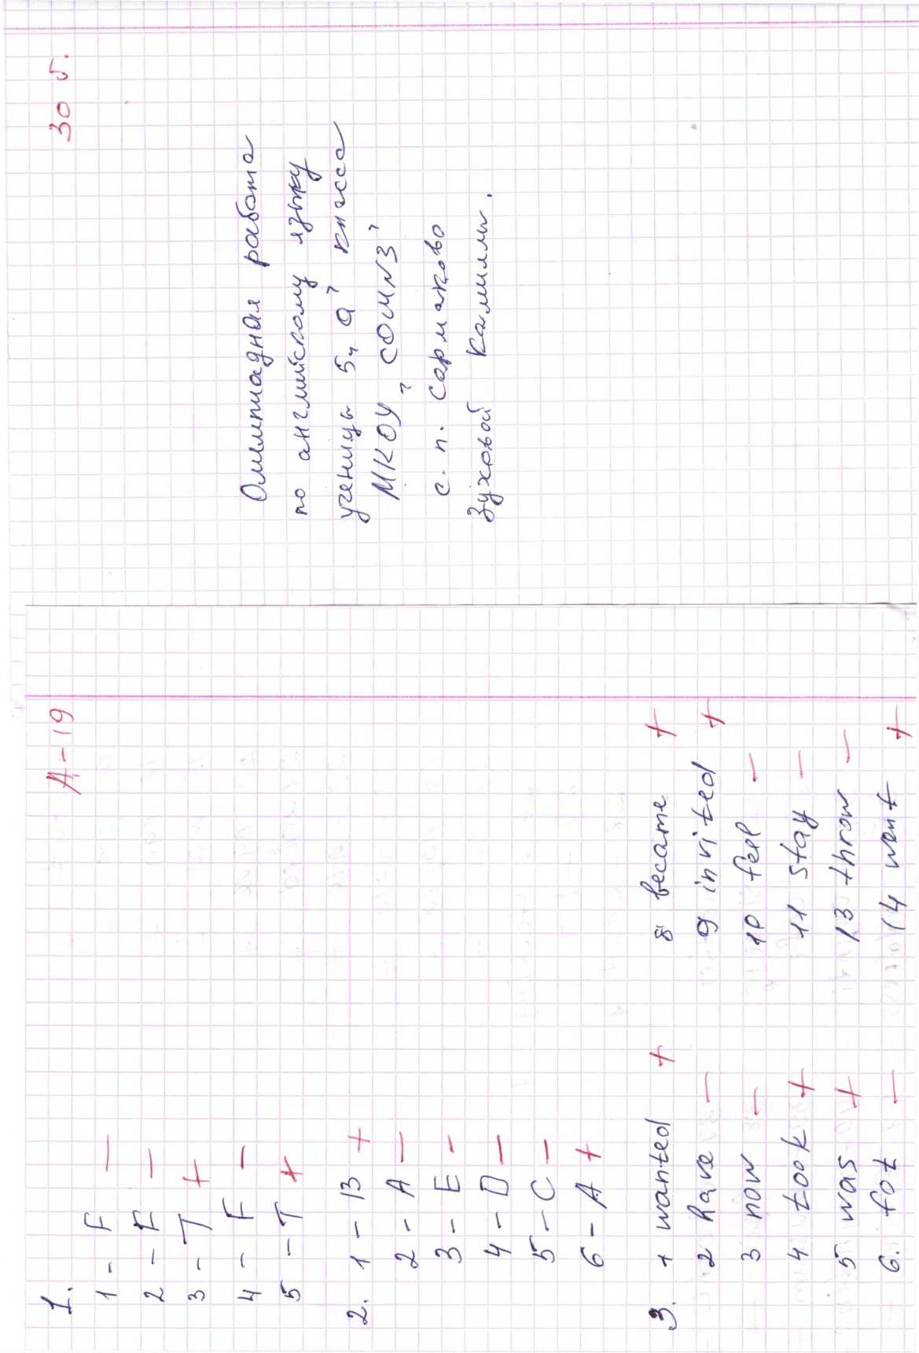
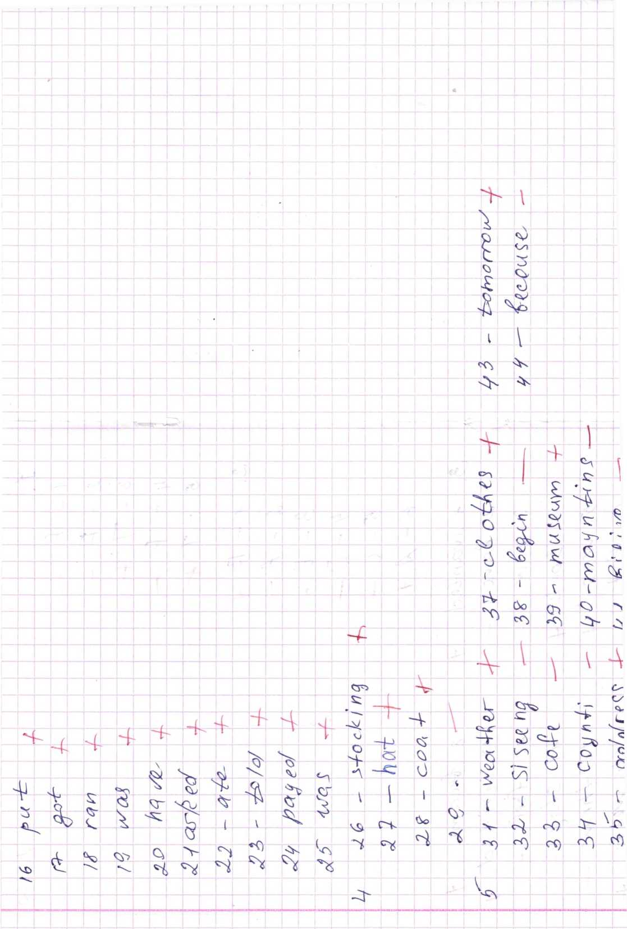
, ,i j|, |„ r- 4-
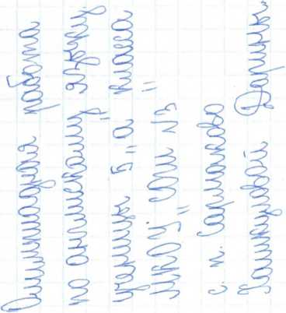

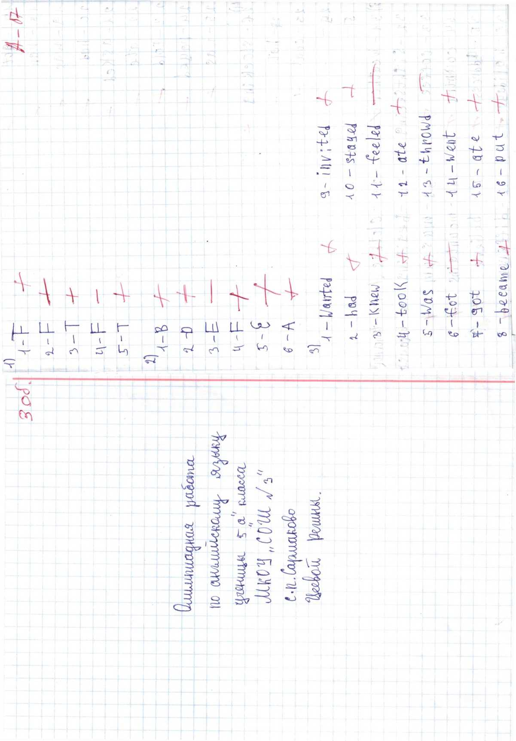

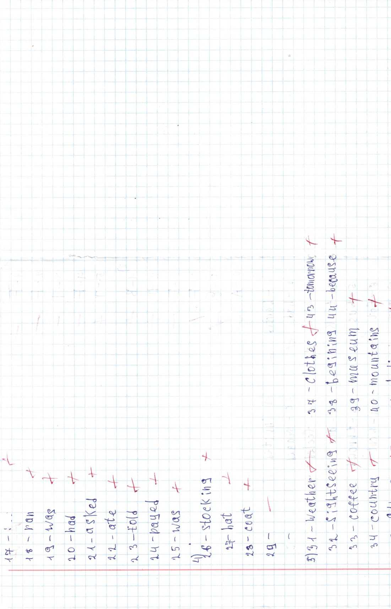

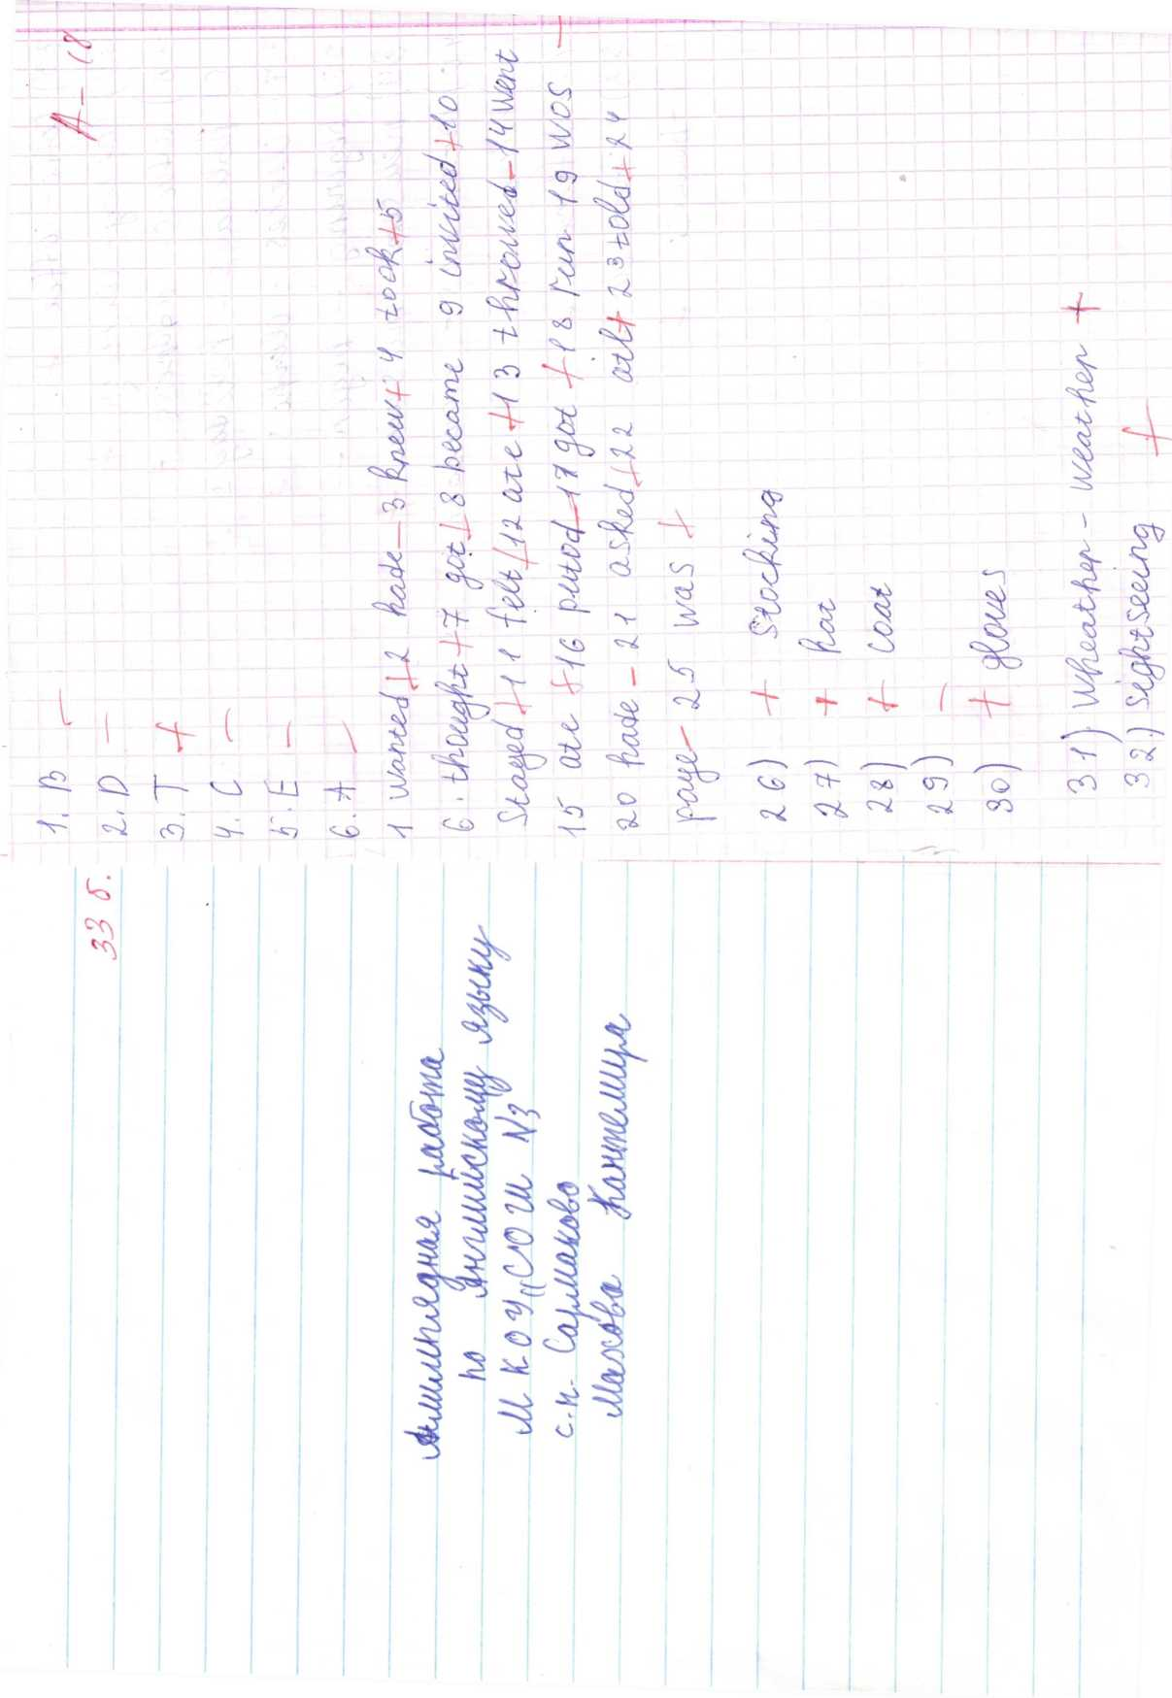

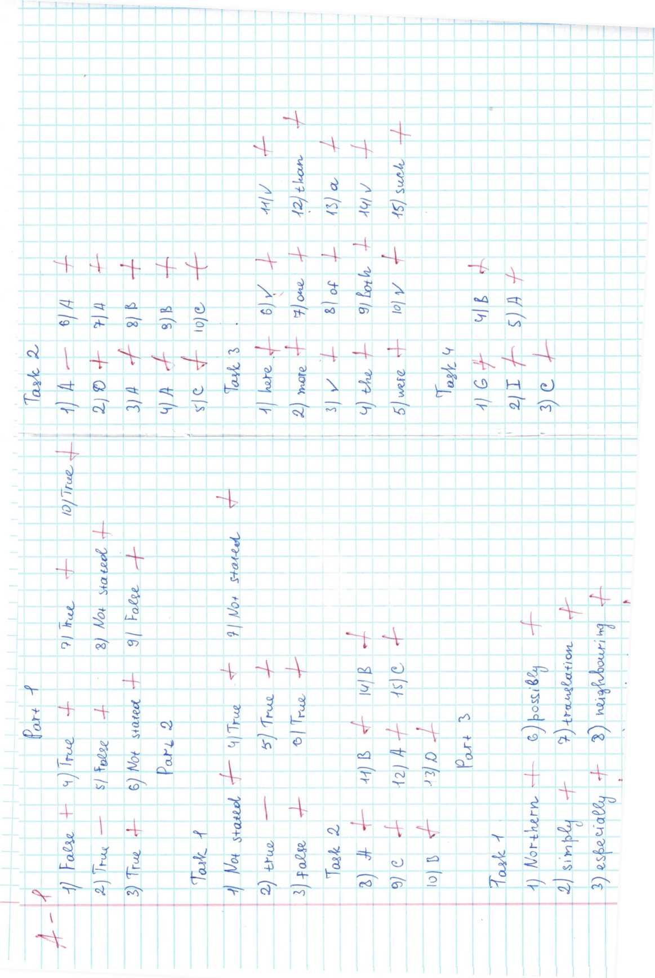

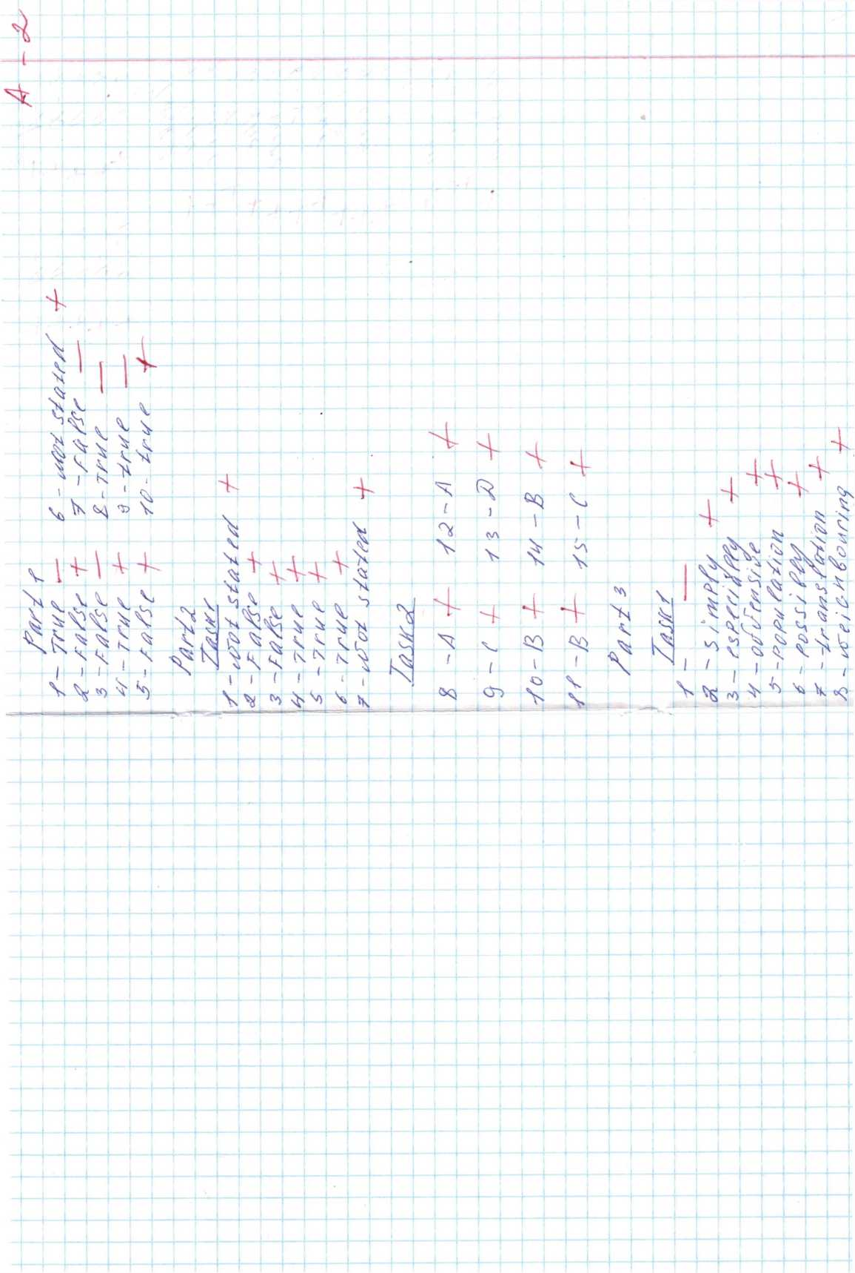

Тси£ -р.
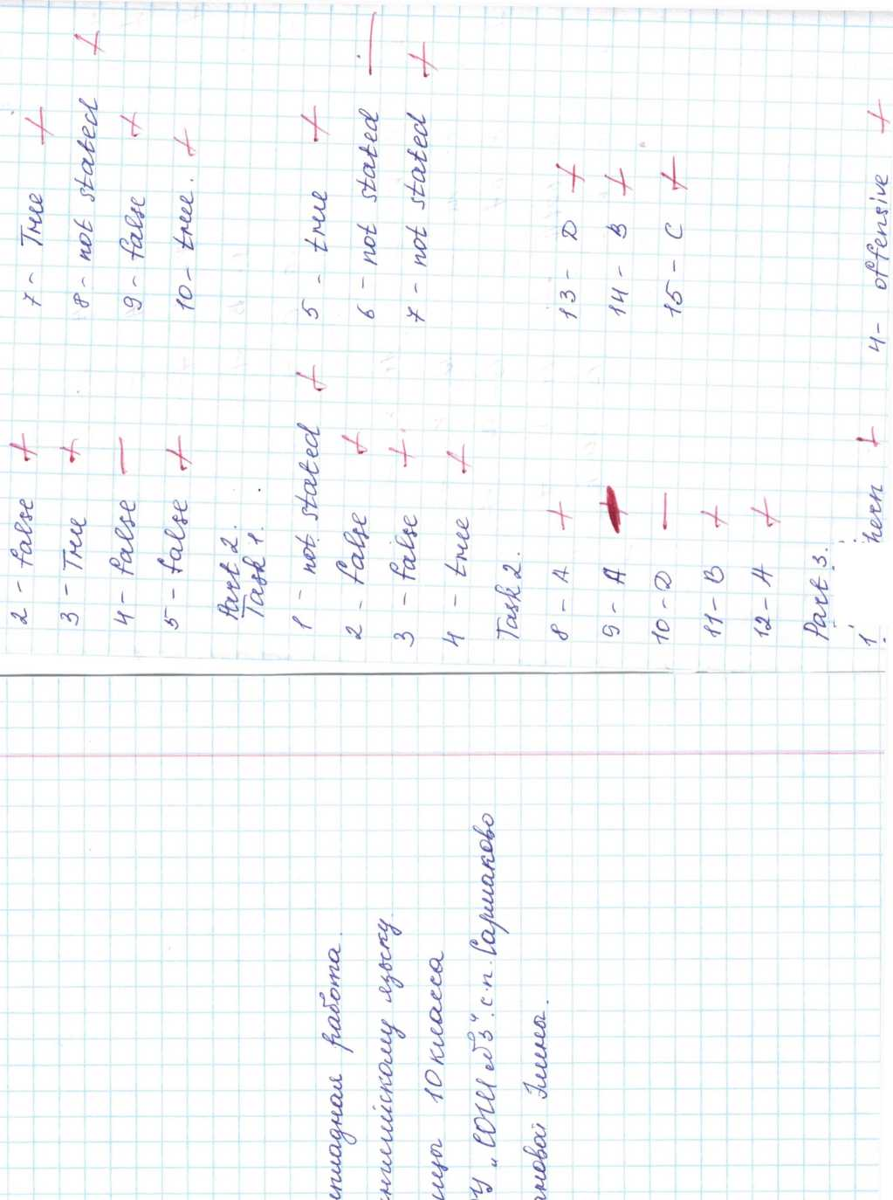

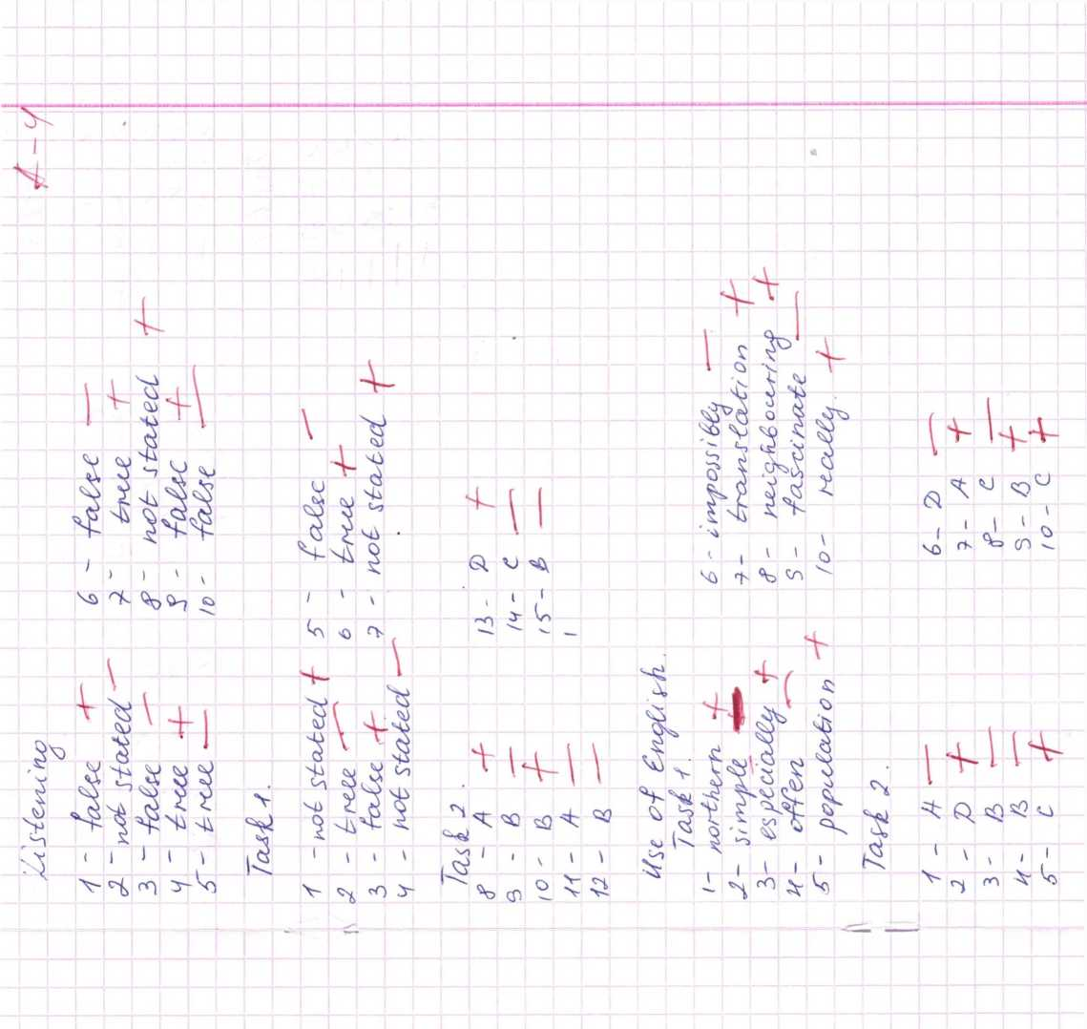

Тги^
Sx&sc CoXsc

7/
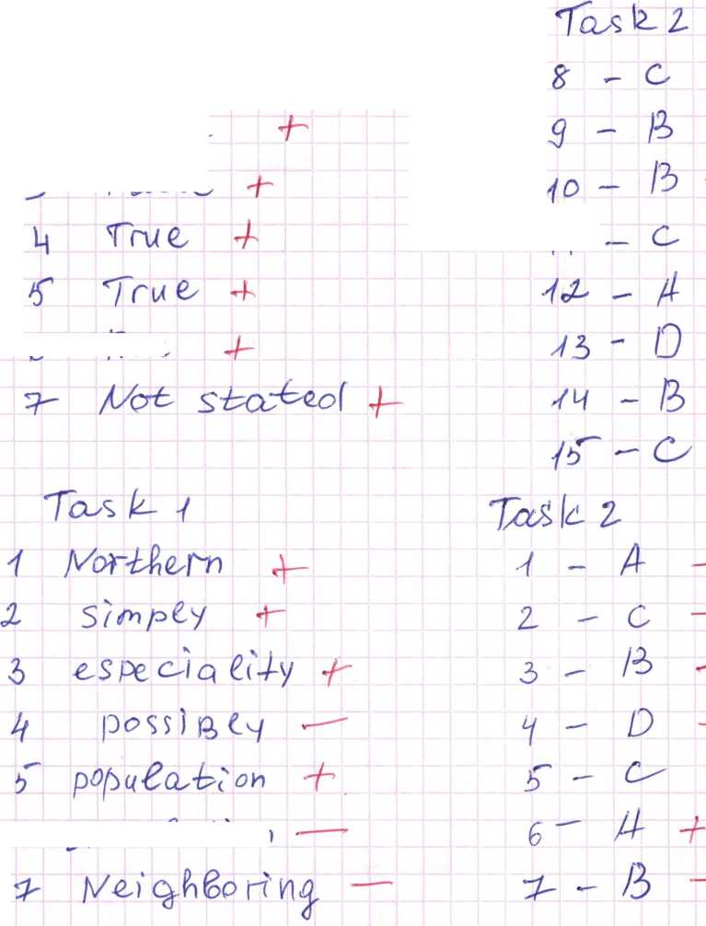

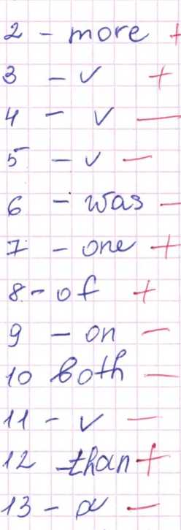
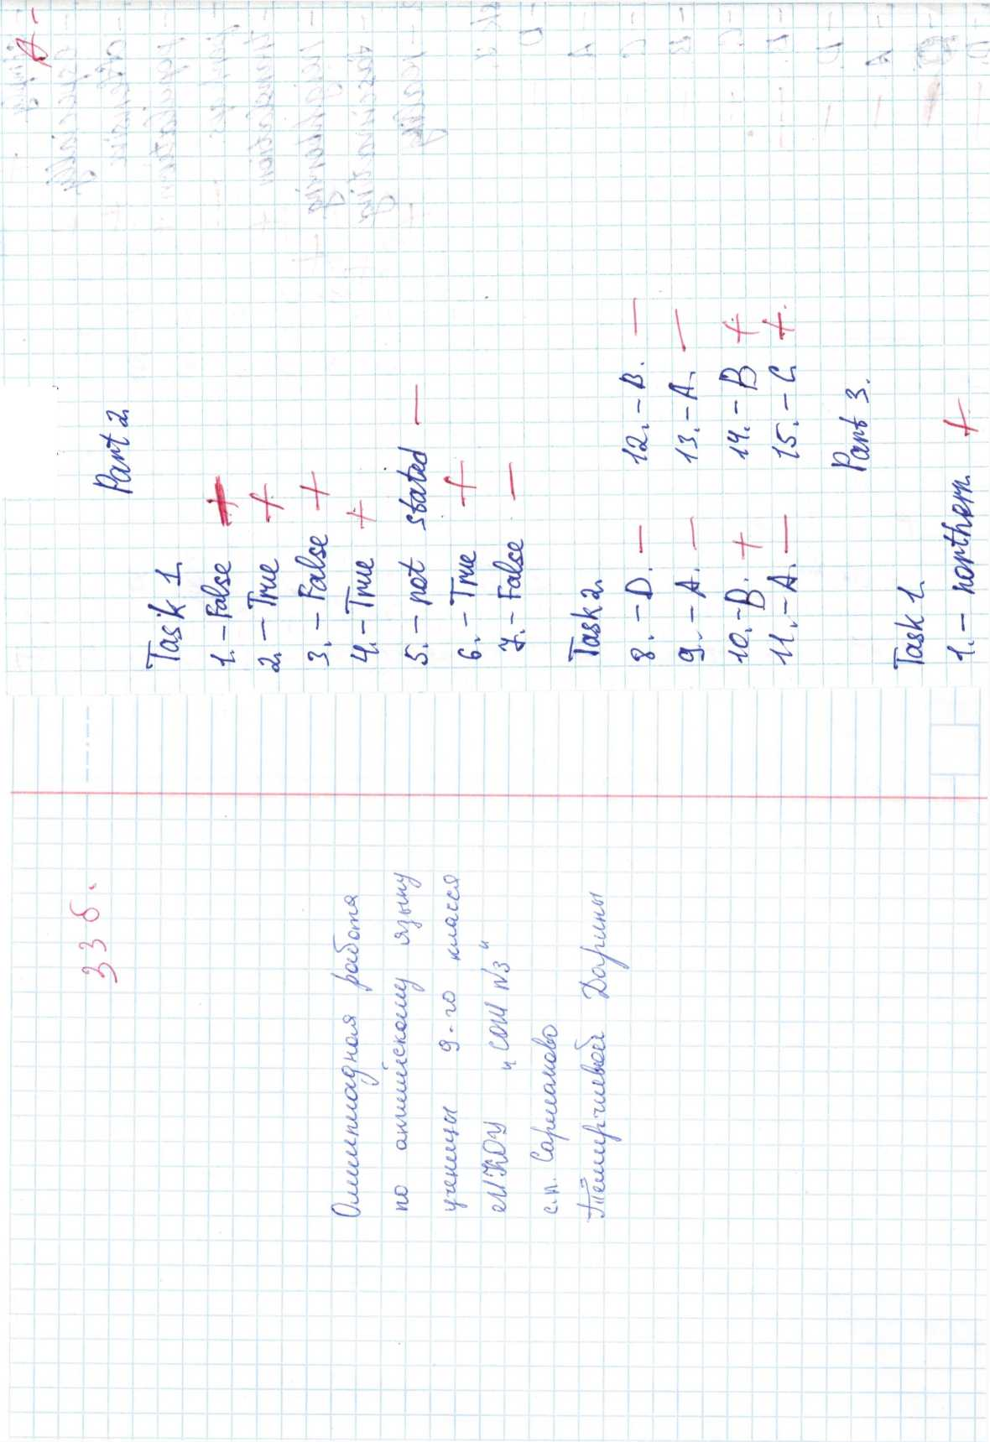
Paft L
¹ S
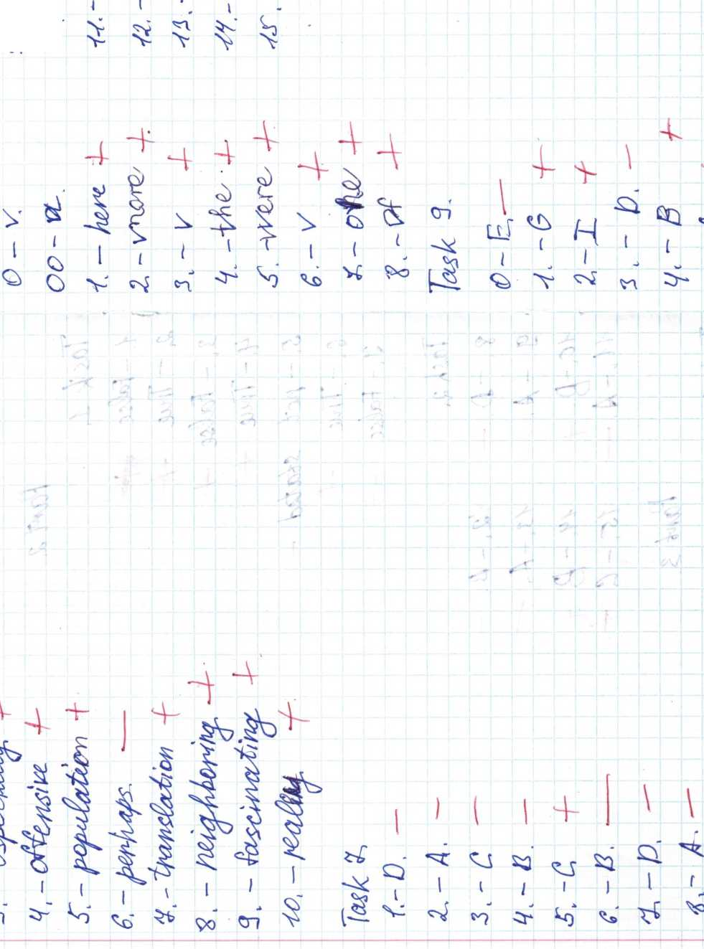
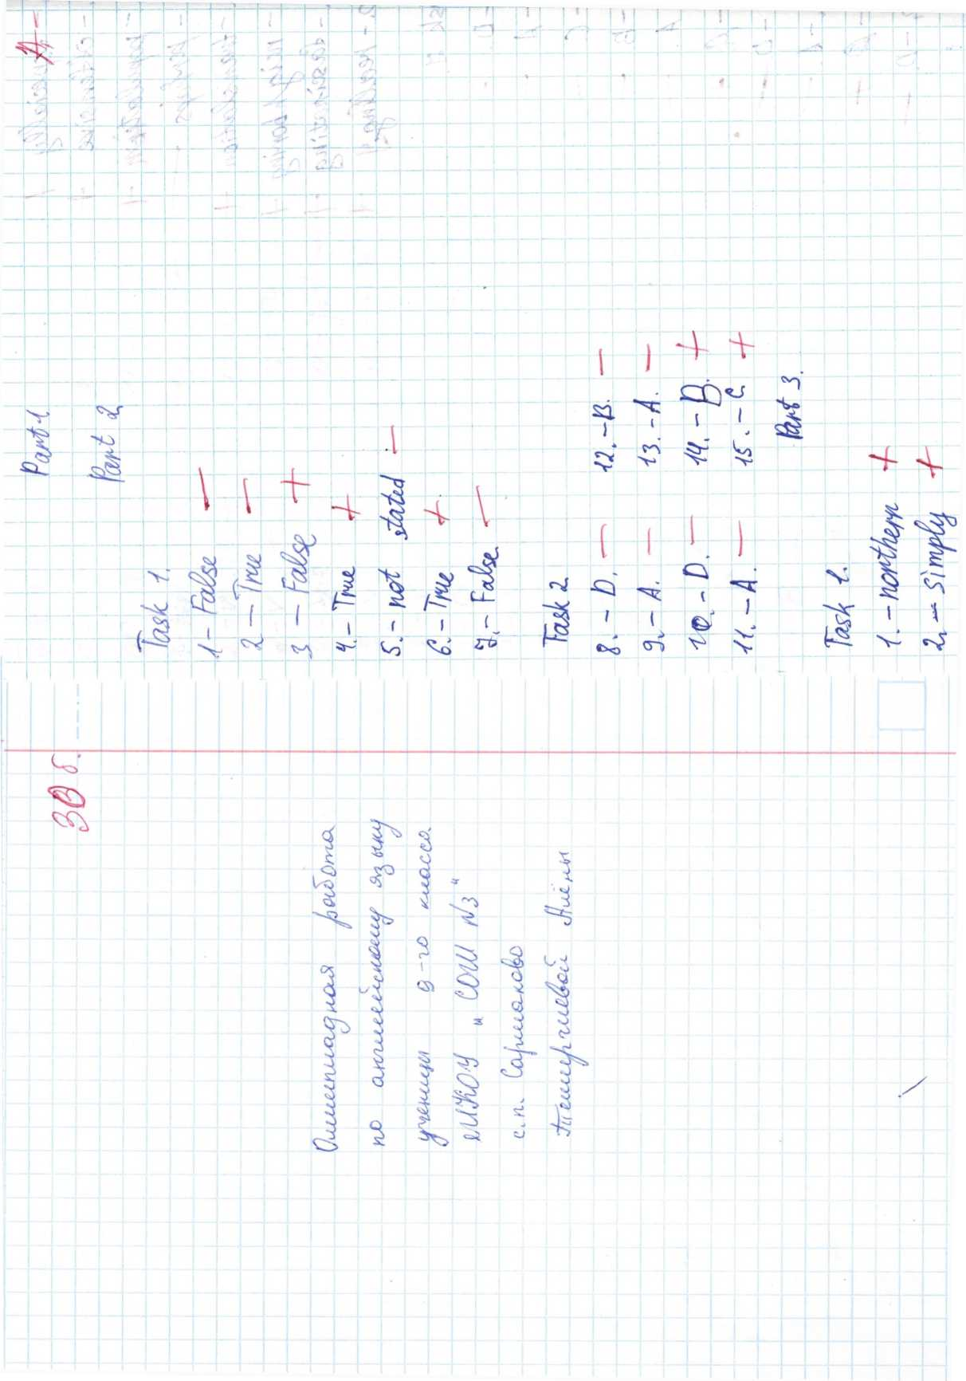
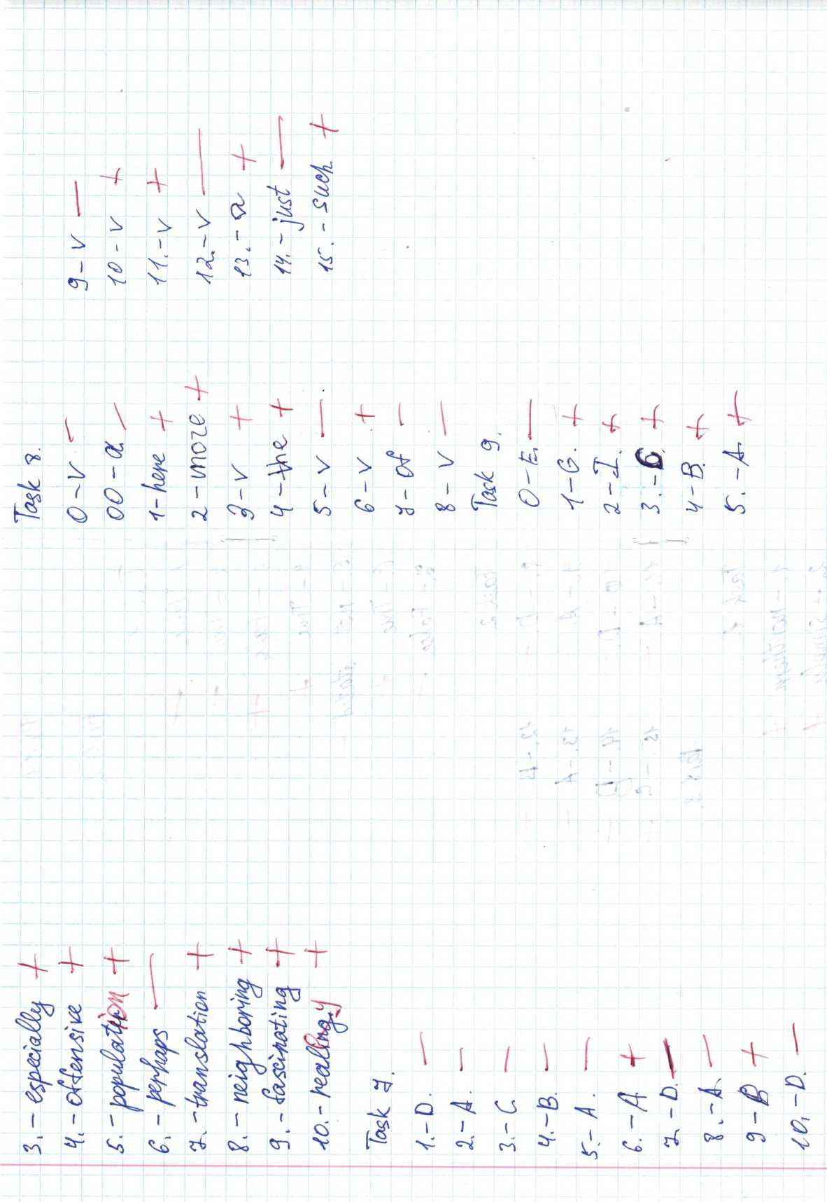
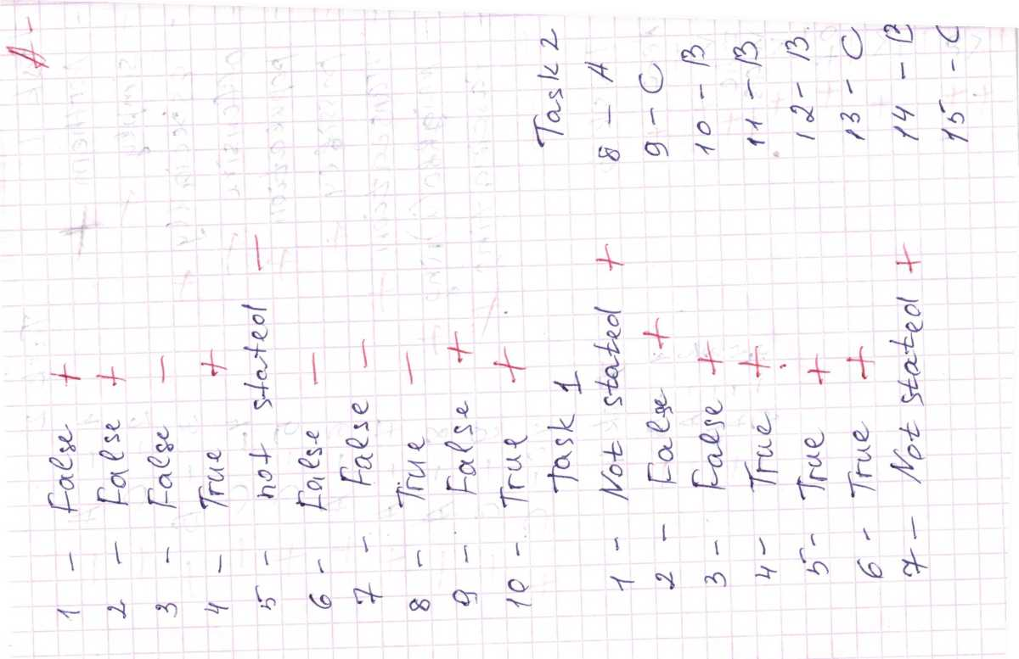

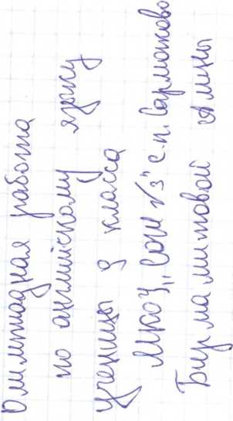
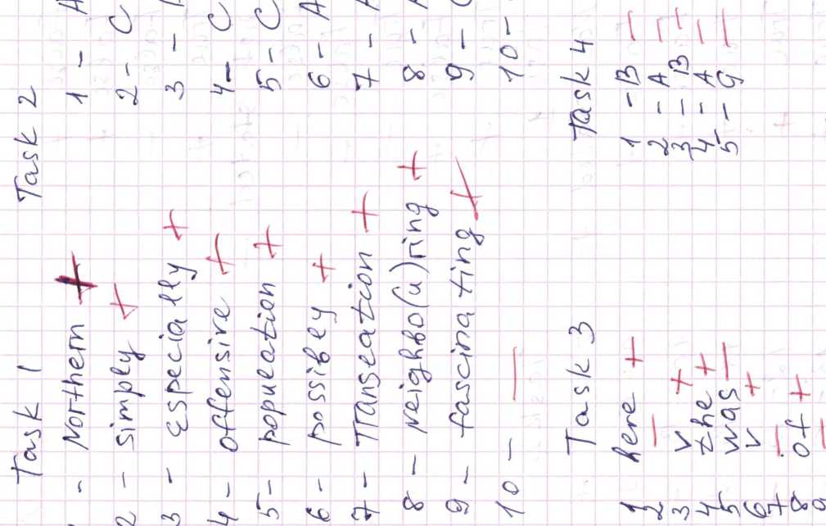

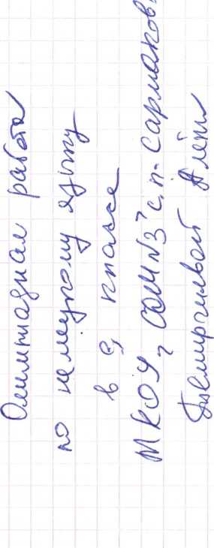

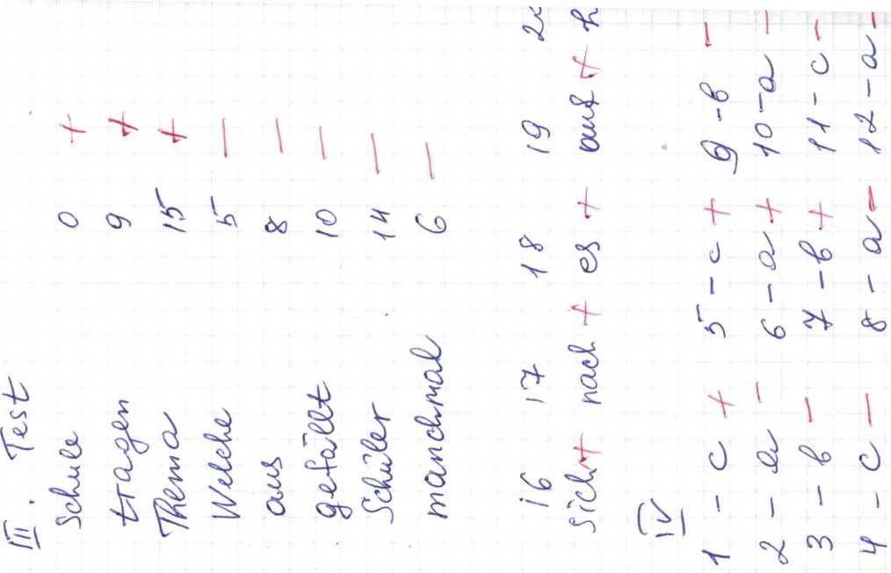

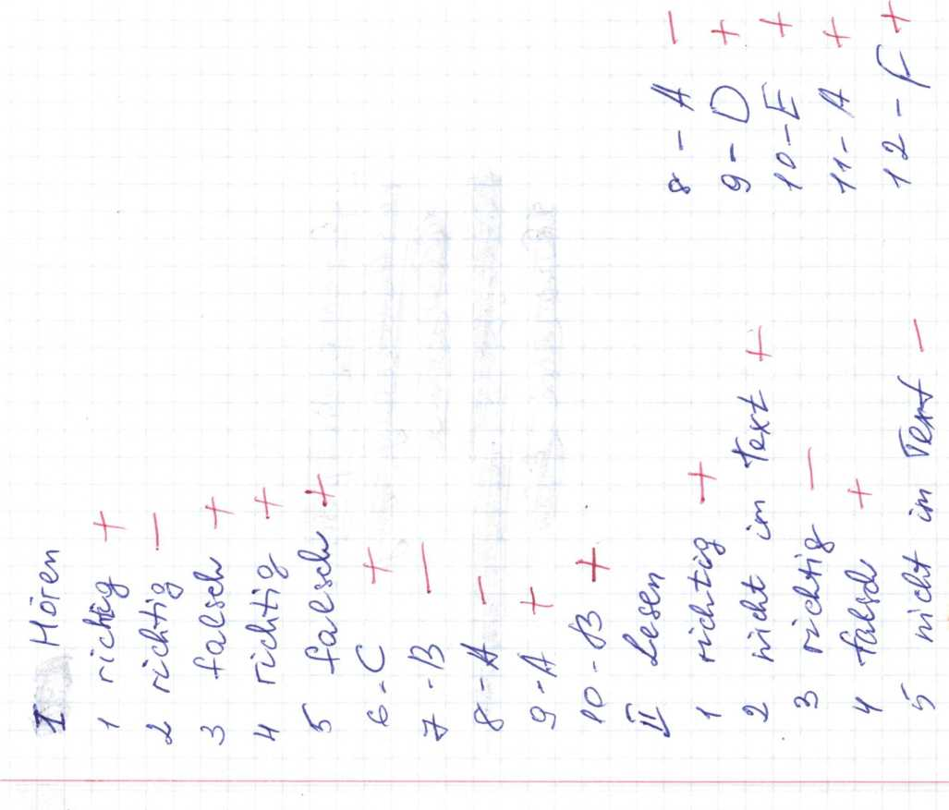
л

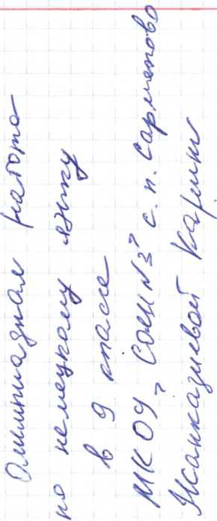

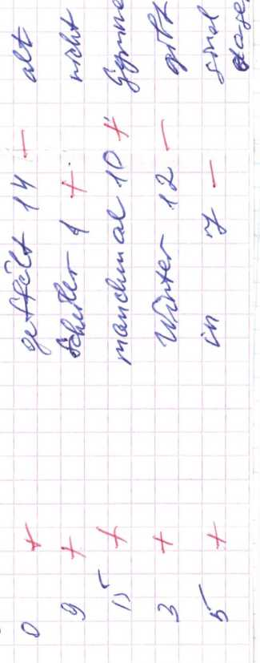

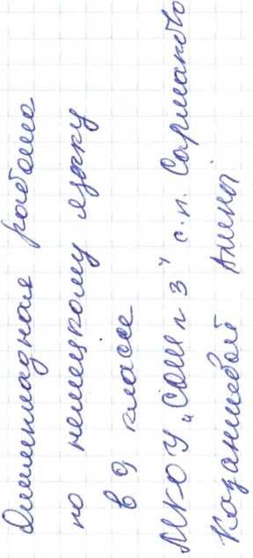

г\^е^
